PLAN OGÓLNY
GMINY CHRZYPSKO WIELKIE

Uzasadnienie planu ogólnego Gminy Chrzypsko Wielki

część tekstowa



Główny projektant:
mgr Magdalena Kalinowska

SIERPIEŃ 2026
SPIS TREŚCI

WSTĘP 4
1. Przedmiot opracowania 4
2. Podstawy formalno-prawne opracowania 4
3. Metody pracy i materiały źródłowe 5
UWARUNKOWANIA ROZWOJU PRZESTRZENNEGO GMINY 6
1. Położenie i ogólna charakterystyka gminy 6
2. Ustalenia planu zagospodarowania przestrzennego województwa wielkopolskiego 7
3. Obszary chronione i szczególnego zagospodarowania 9
3.1.Formy ochrony przyrody oraz ich otuliny 9
3.2.Tereny zagrożone ruchami masowymi ziemi oraz tereny, na których występują te ruchy 11
3.3.Obszary gruntów zmeliorowanych 11
3.4.Strefy ochronne ujęć wód 11
3.5.Obszary ochronne zbiorników wód śródlądowych 12
3.6.Tereny górnicze i obszary górnicze wraz z filarami ochronnymi oraz udokumentowane złoża kopalin, kompleksy podziemnego składowania dwutlenku węgla i podziemne bezzbiornikowe magazyny substancji 13
3.7.Obszary uzdrowisk oraz obszary ochrony uzdrowiskowej 15
3.8.Zabytki objęte formami ochrony o których mowa w przepisach odrębnych 15
3.9.Obszary pomników zagłady i ich strefy ochronne 27
3.10.Tereny zamknięte i ich strefy ochronne 27
3.11.Obszary ograniczonego użytkowania 28
3.12.Obszary wymagające przekształceń, rehabilitacji, rekultywacji lub remediacji 28
3.13.Obszary zdegradowane i obszary rewitalizacji 28
3.14.Obszary ciche w aglomeracji oraz obszary ciche poza aglomeracją 28
3.15.Grunty rolne stanowiące użytki rolne klasy I-III oraz grunty leśne 28
3.16.Zakłady o zwiększonym i dużym ryzyku wystąpienia poważnej awarii przemysłowej 29
4. Rozmieszczenie istniejących i planowanych obiektów infrastruktury społecznej, transportowej i technicznej wraz z obowiązującymi dla nich ograniczeniami 30
4.1.Obiekty infrastruktury społecznej 30
4.2.Infrastruktura transportowa 30
4.3.Infrastruktura techniczna 33
4.4.Cmentarze 37
5. Rekomendacje i wnioski zawarte w audycie krajobrazowym oraz krajobrazy priorytetowe 38
6. Zapotrzebowanie na nową zabudowę mieszkaniową w gminie 38
7. Obowiązujące miejscowe plany zagospodarowania przestrzennego na terenie gminy 40
8. Chłonność terenów niezabudowanych, w tym luk w istniejącej zabudowie w strefach o których mowa w art. 13c ust. 2 pkt 1–3 ustawy w granicach obowiązujących miejscowych planów zagospodarowania przestrzennego umożliwiających realizację funkcji mieszkaniowej. 44
USTALENIA PLANU OGÓLNEGO GMINY 51
1. Cel sporządzenia planu ogólnego 51
2. Podstawowe ustalenia planu ogólnego 51
3. Strefy planistyczne 53
4. Gminne standardy urbanistyczne 54
4.1.Strefa wielofunkcyjna z zabudową mieszkaniową wielorodzinną 54
4.2.Strefa wielofunkcyjna z zabudową mieszkaniową jednorodzinną 55
4.3.Strefa wielofunkcyjna iz zabudową zagrodową 58
5. Obszary uzupełnień zabudowy, w planie ogólnym gminy. 66
SPIS TABEL 71
SPIS RYCIN 71

WSTĘP

Przedmiot opracowania
Przedmiotem niniejszego opracowania jest plan ogólny gminy Chrzypsko Wielkie, wywołany uchwałą Nr LXIX/418/2024 Rady Gminy Chrzypsko Wielkie z dnia 27 marca 2024 r. w sprawie przystąpienia do sporządzenia planu ogólnego Gminy Chrzypsko Wielkie.
Opracowanie dotyczy całego obszaru gminy Chrzypsko Wielkie, położonej w powiecie międzychodzkim, w województwie wielkopolskim w jej granicach administracyjnych o łącznej powierzchni ok. 84,33 km².
Ustalenia planu ogólnego sporządzono uwzględniając uwarunkowania rozwoju przestrzennego gminy wynikające m.in. z ustaleń planu zagospodarowania województwa, obszarów chronionych znajdujących się na obszarze opracowania, obszarów szczególnego zagospodarowania, rozmieszczenia istniejących i planowanych obiektów infrastruktury społecznej, transportowej i technicznej, rekomendacji i wniosków zawartych w audycie krajobrazowym oraz krajobrazów priorytetowych. Dodatkowo wyznaczając strefy planistyczne planu ogólnego wzięto pod uwagę w pierwszej kolejności zapotrzebowanie na nową zabudowę mieszkaniową, obszary uzupełnień zabudowy w ramach istniejącej zabudowy oraz obszary objęte obowiązującymi miejscowymi planami zagospodarowania przestrzennego, dla których umożliwiono realizację funkcji mieszkaniowej.
W planie ogólnym gminy Chrzypsko Wielkie określono odpowiednie do specyfiki miejsca strefy planistyczne zgodne z art. 13c ustawy z dnia 27 marca 2003 r. o planowaniu i zagospodarowaniu przestrzennym (Dz.U. z 2026 r. poz. 538). Gminny katalog stref planistycznych wyznacza ich profil funkcjonalny, wartości maksymalne nadziemnej intensywności zabudowy, maksymalną wysokość zabudowy, maksymalny udział powierzchni zabudowy oraz minimalny udział powierzchni biologicznie czynnej (przy czym nie mniejszy niż wynika to z przepisów wydanych na podstawie art. 13m ust 2 ww. ustawy).
Plan ogólny sporządzony został w formie danych przestrzennych obejmujący m.in. lokalizację przestrzenną obszaru objętego planem w postaci wektorowej, atrybuty zawierające informacje o akcie, lokalizację przestrzenną stref planistycznych, obszaru uzupełnień zabudowy, granice obszarów o różnych standardach/regulacjach w gminie, atrybuty zawierające informacje o ww. obiektach przestrzennych.

Podstawy formalno-prawne opracowania
Plan ogólny dla gminy Chrzypsko Wielkie sporządzony został na podstawie przepisów ustawy z dnia 27 marca 2003 r o planowaniu i zagospodarowaniu przestrzennym
(Dz.U. z 2026 r. poz. 538) oraz na podstawie uchwały Nr LXIX/418/2024 Rady Gminy Chrzypsko Wielkie z dnia 27 marca 2024 r. W opracowaniu uwzględniono wytyczne wynikające z Rozporządzenia Ministra Rozwoju i Technologii z dnia 8 grudnia 2023 r. w sprawie projektu planu ogólnego gminy, dokumentowania prac planistycznych w zakresie tego planu oraz wydawania z niego wypisów i wyrysów (Dz. U. z 2023 r. poz. 2758) oraz Rozporządzenia Ministra Rozwoju i Technologii z dnia 2 maja 2024 r. w sprawie sposobu wyznaczania granic obszaru uzupełnienia zabudowy w planie ogólnym gminy (Dz. U. z 2024 r. poz. 729).

Metody pracy i materiały źródłowe
Przy opracowaniu niniejszego planu ogólnego wykorzystano następujące materiały źródłowe:
- Plan Zagospodarowania Przestrzennego Województwa Wielkopolskiego (Uchwała
Nr V/70/19 z 25 marca 2019 roku w sprawie uchwalenia Planu zagospodarowania przestrzennego województwa wielkopolskiego wraz z Planem zagospodarowania przestrzennego miejskiego obszaru funkcjonalnego Poznania);
- Strategia Rozwoju Gminy Chrzypsko Wielkie na lata 2023-2030;
- Studium uwarunkowań i kierunków zagospodarowania przestrzennego gminy Chrzypsko Wielkie;
- Raport o stanie gminy Chrzypsko Wielkie za 2024 r.;
- Audyt krajobrazowy województwa wielkopolskiego.

Materiały kartograficzne:
- mapa topograficzna gminy,
- mapa ewidencyjna gminy,
- baza obiektów topograficznych BDOT10K,
- baza obiektów topograficznych BDOT500,

Inne źródła:
- chrzypskowielkie.e-mapa.net
- crfop.gdos.gov.pl
- karty.apgw.gov.pl
- chrzypsko.pl
- zpkww.pl

UWARUNKOWANIA ROZWOJU PRZESTRZENNEGO GMINY

Położenie i ogólna charakterystyka gminy
Gmina Chrzypsko Wielkie położona jest w województwie wielkopolskim, w powiecie międzychodzkim. Powierzchnia gminy wynosi 84,33 km². Gmina Chrzypsko Wielkie sąsiaduje z gminami: Sieraków, Kwilcz, Pniewy i Wronki.

Ryc. 1 Lokalizacja gminy na tle powiatu
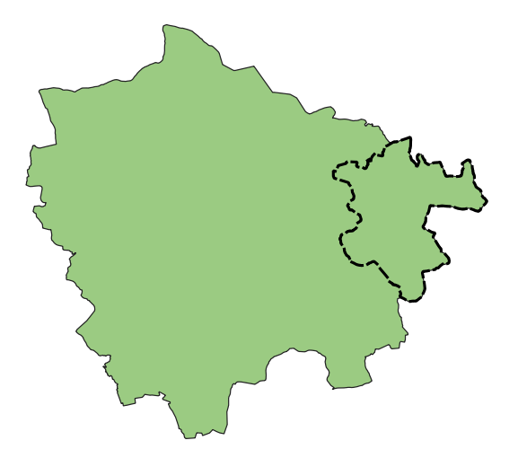
Źródło: opracowanie własne

Ustalenia planu zagospodarowania przestrzennego województwa wielkopolskiego
Plan zagospodarowania przestrzennego województwa wielkopolskiego wraz z Planem zagospodarowania przestrzennego miejskiego obszaru funkcjonalnego Poznania, zatwierdzony Uchwałą nr V/70/19 Sejmiku Województwa Wielkopolskiego z dnia 25 marca 2019 r. (Dz. Urz. Woj. Wlkp. z 2019 r., poz. 4021), wyznacza podstawowe typy obszarów funkcjonalnych w województwie.
Teren gminy Chrzypsko Wielkie zaliczono do Wiejskiego obszaru funkcjonalnego. Ze względu na występowanie specyficznych problemów z zakresu gospodarki przestrzennej, wskazano również obszary funkcjonalne szczególnego zjawiska w skali regionalnej, gdzie gminę zaliczono do Północno-Zachodniego Obszaru Funkcjonalnego.
Wiejski obszar funkcjonalny na terenie Wielkopolski obejmuje wszystkie jednostki gminne oraz ośrodki powiatowe, które znalazły się poza granicami miejskich obszarów funkcjonalnych o znaczeniu ponadregionalnym, regionalnym i subregionalnym. Obszary te znajdują się poza bezpośrednim wpływem oddziaływania potencjału rozwojowego biegunów wzrostu, a tym samym wymagają wsparcia procesów rozwojowych w oparciu o ich potencjał endogeniczny, wzmacniany o czynniki aktywizujące. Wiejski obszar funkcjonalny jest niezwykle istotny z punktu widzenia działań na rzecz zwiększenia spójności regionu. Ograniczony dostęp do głównych ośrodków miejskich, a tym samym mniejsze możliwości rozwojowe, powodują emigrację mieszkańców na tereny bardziej atrakcyjne pod względem społeczno-gospodarczym, powodując depopulację terenów wiejskich. Koncepcja Przestrzennego Zagospodarowania Kraju 2030 za istotną barierę rozwoju tych obszarów wskazuje: niską dostępność do usług publicznych, zdekapitalizowanie tkanki osadniczej i zagrożenie walorów przyrodniczych oraz słabą jakość infrastruktury technicznej. Wsparcie wiejskiego obszaru funkcjonalnego służyć będzie eliminowaniu dysproporcji w poziomie rozwoju regionu, poprawi jego spójność, a tym samym zwiększy atrakcyjność całego województwa wielkopolskiego.
Kluczowym celem rozwoju przestrzennego wiejskiego obszaru funkcjonalnego będzie kształtowanie struktury funkcjonalno-przestrzennej ukierunkowane na podnoszenie jakości życia mieszkańców, poprawę dostępności do usług oraz osiągnięcie wysokiego poziomu konkurencyjności i dostępności obszaru.
Dla realizacji celu kluczowego zdefiniowano następujące cele polityki przestrzennej:
- Cel 1. Poprawa jakości przestrzeni osadniczej miast i wsi
- Cel 2. Ochrona rolniczej przestrzeni produkcyjnej
- Cel 3. Ochrona dziedzictwa kulturowego
- Cel 4. Wzmacnianie potencjału społeczno-gospodarczego
- Cel 5. Poprawa dostępności komunikacyjnej
- Cel 6. Rozbudowa systemów infrastruktury technicznej.
Północno-Zachodni Obszar Funkcjonalny wyróżnia się w województwie wysokim udziałem obszarów cennych przyrodniczo, pełniących funkcje środowiskotwórcze, przy jednocześnie stosunkowo niskim w skali regionu udziale użytków rolnych. Obszar jest niejednorodny. Można go podzielić na rejony o dużych, zwartych kompleksach leśnych (Puszcza Notecka, Puszcza nad Drawą, Puszcza nad Gwdą, Pojezierze międzychodzko-pniewskie, dolina Noteci zaliczana do obszarów o najwyższych w regionie wartościach kulturowych i historycznych) oraz rejony dobrych gleb w północno-wschodniej części tego obszaru. Obszar ten, ze względu na koncentrację terenów o wysokim potencjale przyrodniczym, charakteryzuje stosunkowo niski w skali województwa udział przestrzeni do potencjalnego zainwestowania,
co w połączeniu ze słabszą dostępnością obszaru, wynikającą m.in. ze znacznej odległości od stolicy regionu i braku dogodnych rozwiązań komunikacyjnych, stanowi istotne ograniczenia dla rozwoju społeczno-gospodarczego. Działalność inwestycyjna w tym rejonie wymaga równoważenia zamierzeń gospodarczych z potrzebami ochrony dla zachowania stabilnego i trwałego funkcjonowania ekosystemów oraz stworzenia spójnego systemu przyrodniczego województwa, uwzględniającego powiązania przyrodnicze w granicach regionu oraz z obszarami województw sąsiednich. Kluczowym celem rozwoju przestrzennego Północno-Zachodniego Obszaru Funkcjonalnego będzie wykorzystanie potencjału dla rozwoju funkcji gospodarczych, w tym turystycznych, przy jednoczesnej ochronie wyjątkowych cech ekosystemu, pełniących strategiczną rolę w kształtowaniu równowagi środowiska przyrodniczego w skali regionu i kraju.
Dla realizacji powyższych celów zdefiniowano następujące cele polityki przestrzennej:
- Cel 1. Ochrona obszarów o wysokich walorach przyrodniczych, kulturowych i krajobrazowych
- Cel 2. Stymulowanie rozwoju gospodarczego z wykorzystaniem koncepcji „zielonego wzrostu”
- Cel 3. Poprawa dostępności i spójności komunikacyjnej.

Obszary chronione i szczególnego zagospodarowania

Formy ochrony przyrody oraz ich otuliny
W granicach gminy występują:
- Sierakowski Park Krajobrazowy,
- obszar Natura 2000 Ostoja Międzychodzko - Sierakowska PLH300032,
- obszar Natura 2000 Puszcza Notecka PLB300015,
- pomniki przyrody.
Sierakowski Park Krajobrazowy – powstał na mocy Rozporządzenia Nr 6/91 Wojewody Poznańskiego z dnia 12 sierpnia 1991 r. w sprawie utworzenia Sierakowskiego Parku Krajobrazowego. Do szczególnych celów ochrony na terenie Parku należy:
- ochrona i zachowanie wyraźnie wykształconego krajobrazu polodowcowego;
- zachowanie naturalnych ekosystemów wodnych;
- zachowanie populacji rzadkich i chronionych gatunków roślin, zwierząt i grzybów oraz ich siedlisk;
- zachowanie trwałości oraz różnorodności biologicznej ekosystemów leśnych wraz ze spontanicznymi procesami ich dynamiki;
- zachowanie torfowisk i innych środowisk wilgotnych oraz bagiennych;
- zachowanie terenów muraw łąkowych i zaroślowych;
- utrzymanie walorów kulturowych.
Obszar Natura 2000 Ostoja Międzychodzko – Sierakowska PLH300032 – obszar o powierzchni 7591,1 ha, położony na północnych obrzeżach Wielkopolski na pograniczu dwóch dużych jednostek fizjograficznych - Kotliny Gorzowskiej i Pojezierza Poznańskiego. Występują tu niemal wszystkie typy form terenu charakterystyczne dla obszarów młodoglacjalnych Wielkopolski. Charakterystyczna jest na obszarze ostoi sieć różnej wielkości jezior, a także zbiorników antropogenicznych – stawów rybnych – zlokalizowanych na dnie rynien, u stóp stromych krawędzi występują obszary źródliskowe z towarzyszącą im roślinnością. Dominującą grupę lasów liściastych stanowią grądy i buczyny, na terenie ostoi przeważają obszary leśne, znaczy jest też udział obszarów zagospodarowanych rolniczo, stosunkowo nieduży udział użytków zielonych. Na przedmiotowym obszarze występuje duża różnorodność siedliskowa, występują stanowiska trzech gatunków zwierząt z załącznika II Dyrektywy Siedliskowej oraz bogata flora roślin naczyniowych. Obszar jest żerowiskiem nocka dużego Myotis myotis.
Obszar Natura 2000 Puszcza Notecka PLB300015 - obszar o łącznej powierzchni ponad 178 255 ha, obejmuje fragmenty regionów poznańskiego, pilskiego i gorzowskiego. Na terenie tym występuje 30 gatunków ptaków z Załącznika I Dyrektywy Ptasiej i 7 gatunków z Polskiej Czerwonej Księgi. Jest to największy w Polsce obszar wydm śródlądowych, porośnięty monokulturami sosnowymi posadzonymi po gradacji strzygoni choinówki w latach 1922-1924. Na terenie ostoi znajduje się kilkadziesiąt jezior pochodzenia wytopiskowego oraz liczne torfowiska. Dla obszaru przyjęto Zarządzenie Regionalnego Dyrektora Ochrony Środowiska w Poznaniu i Regionalnego Dyrektora Ochrony Środowiska w Gorzowie Wielkopolskim z dnia 3 marca 2014r. w sprawie ustanowienia planu zadań ochronnych dla obszaru Natura 2000 Puszcza Notecka PLB300015 [Dziennik Urzędowy Województwa Wielkopolskiego z 2014r. Poz. 1793] [Dziennik Urzędowy Województwa Lubuskiego z 2014r. Poz. 698].
Na terenie gminy występuje 16 pomników przyrody ożywionej z gatunku dąb szypułkowy (Quercus robur L.), w tym 15 szt. w Śródce i 1 szt. buk pospolity (Fagus sylvatica L.) w Białokoszu. Przez środkową część gminy przebiega korytarz ekologiczny Jeziora Pszczewskie i Dolina Obry.
Ryc. 2 Formy ochrony przyrody na terenie gminy
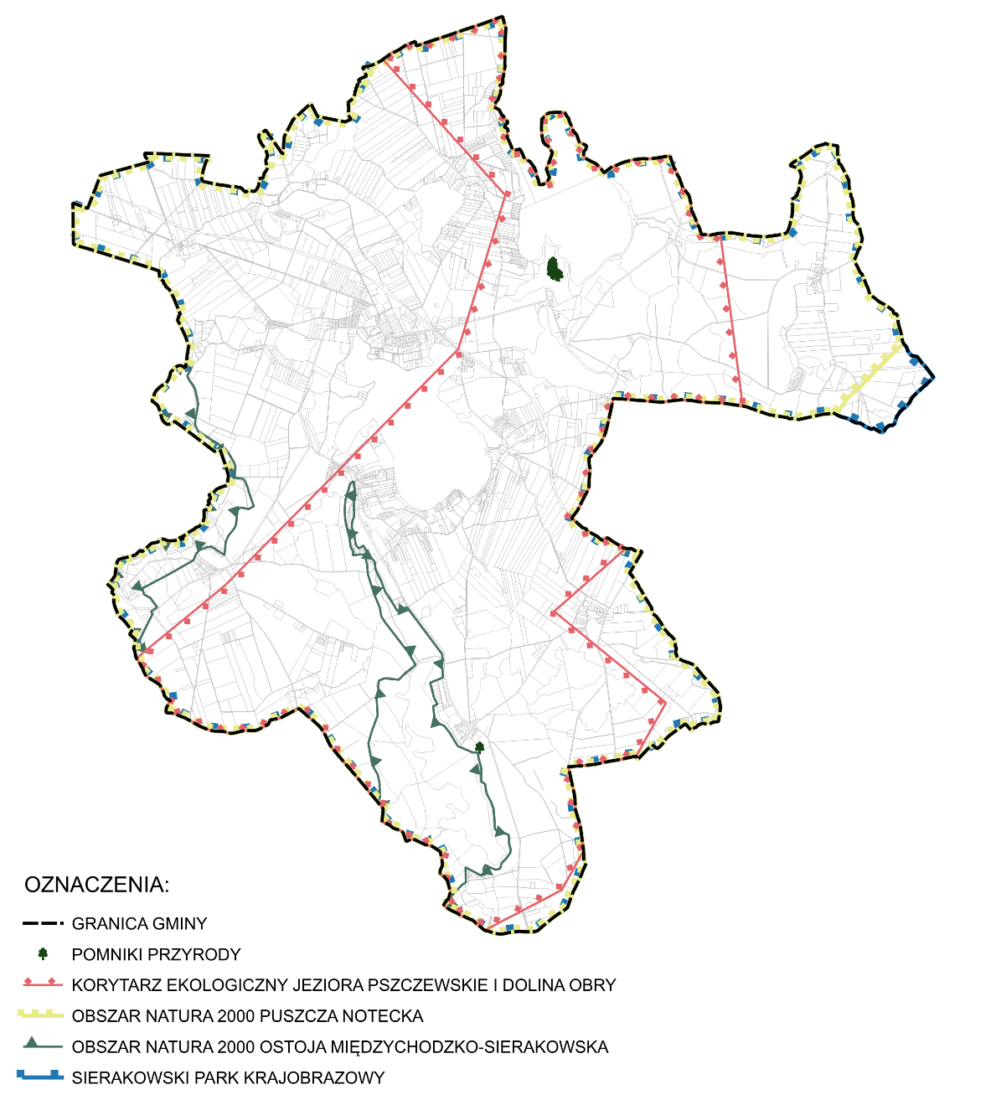
Źródło: opracowanie własne

Wyznaczając strefy planistyczne w planie ogólnym, uwzględniono istniejące uwarunkowania przyrodnicze, a także ustalenia obowiązujących miejscowych planów zagospodarowania przestrzennego.
Obszary przeznaczone pod nową zabudowę (w tym strefy SJ, SW, SZ, SU, SP, SN), zostały wyznaczone w oparciu o ustalenia istniejących miejscowych planów zagospodarowania przestrzennego oraz ustalenia Studium uwarunkowań i kierunków zagospodarowania przestrzennego gminy Chrzypsko Wielkie (uchwała Nr LI/310/2022 Rady Gminy Chrzypsko Wielkie z dnia 30 listopada 2022 r.), w szczególności w kontekście zachowania zgodności z przepisami uchwały nr XIII/258/19 Sejmiku Województwa Wielkopolskiego z dnia 25 listopada 2019 r. w sprawie Sierakowskiego Parku Krajobrazowego. Nie dokonywano poszerzenia obszaru uzupełnienia zabudowy na tereny niezabudowane, znajdujące się w odległości 100 m od linii brzegów rzek, jezior i innych naturalnych zbiorników wodnych, o ile nie wynikały z ustaleń Studium uwarunkowań i kierunków zagospodarowania przestrzennego gminy Chrzypsko Wielkie. We wszystkich strefach planistycznych dopuszczona jest infrastruktura techniczna, która może stanowić inwestycje celu publicznego. Zatem należy przyjąć, że na etapie opracowania miejscowego planu zagospodarowania przestrzennego bądź wydania decyzji o warunkach zabudowy i zagospodarowania terenu, ustalenia te zostaną doprecyzowane tak, by zachować zgodność z przepisami ochrony środowiska.

Tereny zagrożone ruchami masowymi ziemi oraz tereny, na których występują te ruchy
Na obszarze gminy Chrzypsko Wielkie zostały przeprowadzone badania w kierunku zagrożeń geologicznych, w tym zagrożeń osuwania się mas ziemnych, w związku z powyższym w bazie Systemu Osłony Przeciwosuwiskowej SOPO oraz w rejestrze Starosty Międzychodzkiego brak jest informacji o występowania terenów zagrożonych ruchami masowymi ziemi oraz trenów, na których występują te ruchy.

Obszary gruntów zmeliorowanych
Zgodnie z pismem Dyrektora Zarządu Zlewni Wód Polskich w Poznaniu w granicach gminy Chrzypsko Wielkie nie występują obszary gruntów zmeliorowanych.

Strefy ochronne ujęć wód
Na obszarze gminy znajdują się komunalne ujęcia wód w miejscowościach Białcz oraz Chrzypsko Wielkie, dla których ustalono strefy ochrony bezpośredniej. Wyznaczając strefy planistyczne w planie ogólnym, uwzględniono istniejące ujęcia wód.

Obszary ochronne zbiorników wód śródlądowych
Zgodnie z art. 59 Prawa wodnego obszary ochronne zbiorników wód śródlądowych stanowią obszary, na których obowiązują zakazy, nakazy oraz ograniczenia w zakresie użytkowania gruntów lub korzystania z wody w celu ochrony zasobów tych wód przed degradacją. Na obszarach tych można zakazać wznoszenia obiektów budowlanych oraz wykonywania robót lub innych czynności, które mogą spowodować trwałe zanieczyszczenie gruntów lub wód, a w szczególności lokalizowania inwestycji zaliczonych do przedsięwzięć mogących znacząco oddziaływać na środowisko.
Na terenie gminy nie stwierdzono występowania obszarów ochronnych zbiorników śródlądowych.
Północny fragment gminy znajduje się w granicy Głównego Zbiornika Wód Podziemnych (GZWP) nr 146 „Subzbiornik Jezioro Bytyńskie - Wronki - Trzciel”. Dla przedmiotowego GZWP nie wyznaczono obszaru ochronnego.

Ryc. 3 Główny Zbiornik Wód Podziemnych na terenie gminy
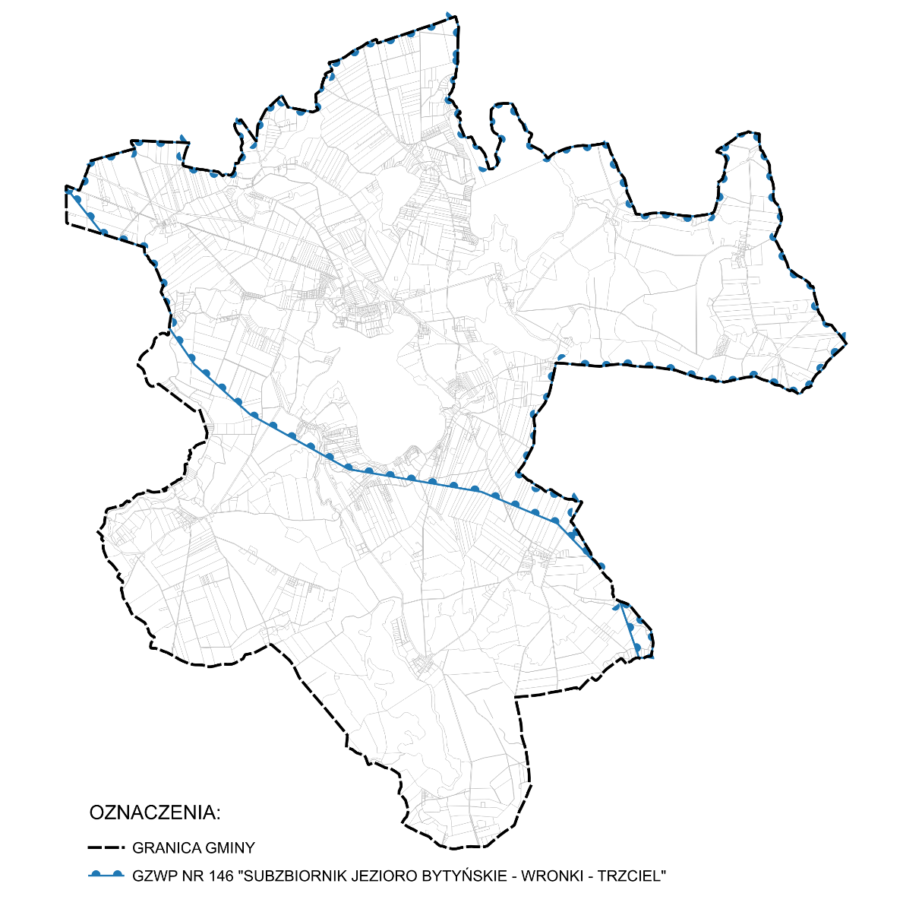
źródło: opracowanie własne

Tereny górnicze i obszary górnicze wraz z filarami ochronnymi oraz udokumentowane złoża kopalin, kompleksy podziemnego składowania dwutlenku węgla i podziemne bezzbiornikowe magazyny substancji
Na terenie gminy występują złoża, tereny i obszary górnicze przedstawione w poniższych tabelach.
Tab. 1 Złoża występujące na terenie gminy
LP. | NAZWA ZŁOŻA | NUMER ZŁOŻA | RODZAJ ZŁOŻA
 | Łężce III – pole I | 17244 | PIASKI I ŻWIRY
 | Łężce III – pole II | 17244 | PIASKI I ŻWIRY
 | Łężce I | 8468 | PIASKI I ŻWIRY
 | Łężce II – pole I | 9178 | PIASKI I ŻWIRY
 | Łężce II – pole II | 9178 | PIASKI I ŻWIRY
 | Łężce | 6201 | PIASKI I ŻWIRY
 | Łężce DS | 20600 | PIASKI I ŻWIRY
 | Łężeczki MŁ | 19790 | PIASKI I ŻWIRY
źródło: opracowanie własne na podstawie danych z Państwowego Instytutu Geologicznego

Tab. 2 Tereny górnicze występujące na terenie gminy
LP. | NAZWA | NUMER ZŁOŻA
 | Łężce III Pole II | 17244
źródło: opracowanie własne na podstawie danych z Państwowego Instytutu Geologicznego

Tab. 3 Obszary górnicze występujące na terenie gminy
LP. | NAZWA | NUMER ZŁOŻA
- 1. | Łężce III Pole II | 17244
źródło: opracowanie własne na podstawie danych z Państwowego Instytutu Geologicznego

W granicach gminy znajdują się zlikwidowane odwierty: Chrzypsko – 1 (obręb Mylin), Chrzypsko – 2 (obręb Ryżyn), Chrzypsko – 3 (obręb Ryżyn) i Gnuszyn - 1 (obręb Gnuszyn). Zlikwidowane odwierty Chrzypsko – 2, – 3 to odwierty niezamierzone. Powyższe zlikwidowane odwierty stanowią ograniczenia w zabudowie, tj. posiadają strefę ochronną o promieniu:
- 5 m wokół zlikwidowanych odwiertów; Chrzypsko – 1, - 2, Gnuszyn – 1,
- 50 m wokół częściowo zlikwidowanego odwiertu Chrzypsko – 3.
zgodnie z projektem likwidacji odwiertu na podstawie § 98 ust. 1 rozporządzenia Ministra Gospodarki z dnia 25 kwietnia 2014 r. w sprawie szczegółowych wymagań dotyczących prowadzenia ruchu zakładów górniczych wydobywających kopaliny otworami wiertniczymi (Dz. U. z 2014 r., poz. 812).
Wyznaczając strefy planistyczne w planie ogólnym, uwzględniono istniejące złoża, tereny i obszary górnicze.

Ryc. 4 Złoża, tereny i obszary górnicze na terenie gminy
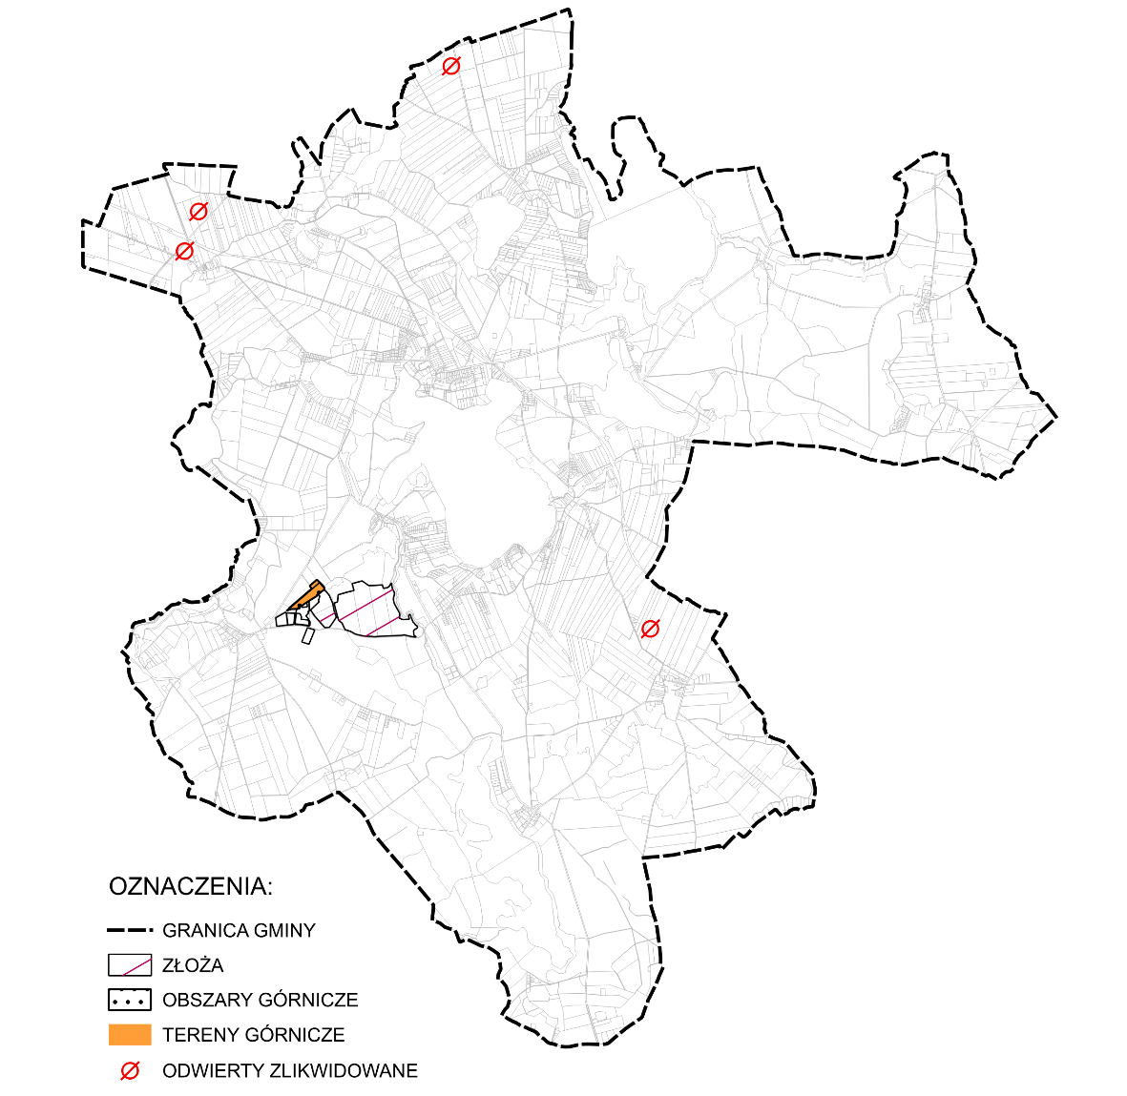
źródło: opracowanie własne

Obszary uzdrowisk oraz obszary ochrony uzdrowiskowej
Na terenie gminy Chrzypsko Wielkie nie występują obszary uzdrowisk ani obszary ochrony uzdrowiskowej.

Zabytki objęte formami ochrony o których mowa w przepisach odrębnych
Na terenie gminy Chrzypsko Wielkie występują obiekty chronione na podstawie ustawy o ochronie zabytków i opiece nad zabytkami. Są to obiekty wpisane do rejestru zabytków wyszczególnione w poniższych tabelach.

Tab. 4 Wykaz obiektów wpisanych do rejestru zabytków
L.p. | Miejscowość | Obiekt | Nr rejestru
1. | Białcz | Zespół dworski,1 poł. XIX w  - dwór,  - park | 34/Wlkp/A z 30.06.2000
2. | Białokosz | Cmentarz ewangelicki, nieczynny, 1 poł. XIX-XX | 514/Wlkp/A z 15.05.2007
2. | Białokosz | Zespół pałacowy:  - pałac, pocz. XX | 2299/A z 22.03.1994
2. | Białokosz | - park dworski, XIX - XX | 2031/A z 15.10.1985
2. | Białokosz | Zespół folwarczny, 2 poł. XIX-XX: | 2609/A z 27.09.1996
2. | Białokosz | - jałownik | 2609/A z 27.09.1996
2. | Białokosz | - obora | 2609/A z 27.09.1996
2. | Białokosz | - spichrz | 2609/A z 27.09.1996
2. | Białokosz | - magazyn i stajnia | 2609/A z 27.09.1996
2. | Białokosz | - mączkarnia | 2609/A z 27.09.1996
2. | Białokosz | - stodoła | 2609/A z 27.09.1996
3. | Charcice | Zespół pałacowy, XIX/XX  - pałac,  - park | 1680/A z 4.04.1975
4. | Chrzypsko Wielkie | kościół par. pw. św. Wojciecha, 1600 | 1032/Wlkp/A z 12.12.1932 (wypis z księgi rej.)
4. | Chrzypsko Wielkie | Pałac, pocz. XX | 2542/A z 12.06.1995
5. | Gnuszyn | Zespół dworski  - dwór, 1906,  - park, XIX/XX | 2608/A z 25.09.1996
6. | Łężce | Zespół pałacowy:  - pałac, 1 poł. XIX | 2020/A z 3.09.1985
6. | Łężce | - park, 2 poł. XIX-XX | 2003/A z 19.06.1985 i 13.06.2000
7. | Ryżyn | - dworzec kolejowy, 1907  - budynek gospodarczy | A-31/Wlkp z 31.05.2000
8. | Śródka | Zespół pałacowy:  - pałac (1858-61)  - park (2 poł. XIX) | 1682/A z 4.04.1975
źródło: opracowanie własne

Tab. 5. Wykaz obiektów wpisanych do rejestru zabytków - zespoły zabytków ruchomych, stanowisko archeologiczne
Lp. | Miejscowość | Obiekt | Opis, adres | Nr. Rej. | Data
1. | Chrzypsko Wielkie | Gotycka rzeźba Madonny z dzieciątkiem na lwie, XIV w. | Kościół św. Wojciecha | 12/2/B | 1950
2. | Chrzypsko Wielkie | wyposażenie kościoła p.w. Św. Wojciecha, XVI – XIX w., 15 obiektów | Kościół św. Wojciecha | 40/B | 1970
3. | Ryżyn | Stan. nr 1, grodzisko wczesnośredniowieczne | Grodzisko, AZP 47-20/133-AZP 47-21/106 | 2171/A,  440/Wlkp/C | 3.01.1989  26.11.2012
źródło: opracowanie własne

Tab. 6 Wykaz zabytkowych cmentarzy
Lp. | Miejscowość | Wyznanie | Czas powst.
1. | Białcz | ewangelicki | XIX w.
2. | Białokosz | ewangelicki | XIX w.
3. | Charcice | ewangelicki | XX w.
4. | Charcice | ewangelicki | XX w.
5. | Chrzypsko  Wielkie | ewangelicki | XIX w.
6. | Chrzypsko  Wielkie | rzym.-kat. | I poł. XIX w.
7. | Chrzypsko  Wielkie | rzym.-kat. | XVII w.
8. | Chrzypsko  Wielkie | ewangelicki | XIX w.
9. | Gnuszyn | ewangelicki | XX w.
10. | Łężce | ewangelicki | II poł. XIX w.
11. | Mylin | ewangelicki | XIX w.
12. | Ryżyn | ewangelicki | II poł. XIX w.
13. | Śródka | ewangelicki
źródło: opracowanie własne

Tab. 7 Wykaz zabytkowych parków
Miejscowość | Rodzaj | Pow. | Wody | Czas powst. | Nr. rej.
Białcz | krajob. | 3,90 ha | - | II poł. XIX w.
Białokosz | krajob. | 4,95 ha | - | pocz.XIX w. | 2031/A
Charcice | krajob. | 8,04 ha | 0,64 ha | pocz. XIX w. | 1680/A
Gnuszyn | krajob. | 3,05 ha | 0,30 ha | I poł. XIX w. | 2608/A
Łężce | krajob. | 5,73 ha | 0,17 ha | poł. XIX w. | 2003/A
Śródka | krajob. | 2,68 ha | - | II poł. XIX w. | 1682/A
źródło: opracowanie własne

Wykaz obiektów wpisanych do Gminnej Ewidencji Zabytków:
BIAŁCZ
- Zespół dworski, 1 poł. XIX w., nr rej. 34/Wlkp/A z dnia 30.06.2000 r.:
- dwór,
- park,
- Zespół folwarczny:
- obora, mur., ok. 1910,
- chlewnia, mur., ok. XIX,
- stodoła i stajnia, ob. magazyn, mur., 1889-1890, przebud. ok. 1915,
- stodoła drewn.-mur., pocz. XX,
- 2 stodoły, drewn., mur., pocz. XX,
- gorzelnia, obecnie magazyn i kuźnia, mur., ok. XIX,
- czworak, obecnie dom nr 8, mur., 4 ćw. XIX,
- czworak, obecnie dom nr 9, mur., ok. XIX,
- Cmentarz ewangelicki, poł. XIX - XX w, nieczynny,

BIAŁOKOSZ
- Cmentarz ewangelicki, nieczynny, 1 poł. XIX – XX, nr rej. 514/Wlkp/A z 15.05.2007,
- Zespół pałacowy:
- pałac, pocz. XX, nr rej. 2299/A z 22.03.1994,
- park, XIX – XX, nr rej. 2031/A z 15.10.1985,
- Zespół folwarczny, 2 poł. XIX – XX, nr rej. 2609/A z 27.09.1996:
- jałownik,
- obora,
- spichrz,
- magazyn i stajnia,
- mączkarnia,
- stodoła,
- Zespół szkoły:
- szkoła, mur.-szach., 2 poł. XIX,
- budynek gospodarczy, mur.-szach., 4 ćw. XIX,

BIAŁOKOSZYCE
- Zespół folwarczny:
- dom, mur., ok. XIX, przebud.,
- owczarnia, mur., 4 ćw. XIX,
- stodoła I, mur., 4 ćw. XIX,
- stodoła II, mur., 4 ćw. XIX,

CHARCICE
- Zespół pałacowy, XIX/XX, nr rej. 1680/A z 4.04.1975:
- pałac,
- park
- Dom nr 38, mur., 4 ćw. XIX,
- Cmentarz ewangelicki, rodzinny, poł. XIX – XX w., nieczynny,
- Cmentarz ewangelicki, poł. XIX – XX w., nieczynny,

CHRZYPSKO MAŁE
- Zagroda nr 12,
- dom, mur., ok. 1900,
- obora, mur., ok. 1900,
- DOM NR 2, mur., 4 ćw. XIX,
- DOM NR 10, mur.-szach., 4 ćw. XIX,
- MOST KOLEJOWY, mur., 1905-1908,

CHRZYPSKO WIELKIE
- Kościół par. pw. św. Wojciecha, 1600, nr rej.: 1032/Wlkp/A z 12.12.1932 (wypis z księgi rej.) – 2381/A,
- Pałac, pocz. XX, nr rej.: 2542/A z 12.06.1995,
- Cmentarz rzymsko – katolicki, I poł. XIX – XX w., czynny,
- BRAMA CMENTARNA, ul. Rolna, mur., pocz. XX,
- Zespół dworca kolejowego:
- dworzec, mur.-szach., 1907-1908,
- budynek gospodarczy, mur., pocz. XX,
- dom pracowników kolei, ul. Kolejowa nr 51, mur., ok. 1910,
- SZKOŁA, obecnie przedszkole, ul. Główna 19, mur., ok. 1900,
- Cmentarz ewangelicki, poł. XIX – XX w., nieczynny,
u l. G ł ó w n a
- DOM NR 8, mur., l. 20-te XX,
- DOM NR 35,mur., pocz. XX, 9.
- DOM NR 52, mur., ok. 1920,
u l. J e z i o r n a
- DOM NR 4, mur., ok. 1910,
- DOM NR 7, mur., pocz. XX,
- DOM NR 23, mur., l. 20-te XX,
- DOM NR 85, mur., ok. XIX,
u l. K o l e j o w a
- ZAGRODA NR 9,
- dom, mur., 4 ćw. XIX,
- budynek gospodarczy, mur., 4 ćw. XIX,
u l. R o l n a
- DOM NR 9, mur. – szach., pocz. XIX,
u l. W i ś n i o w a
- DOM NR 16, mur., ok. 1910,
- Cmentarz przykościelny, rzymsko – katolicki, XIV – pocz. XIX w., nieczynny,

GNUSZYN
- Zespół dworski, nr rej.: 2608/A z 25.09.1996:
- dwór, 1906,
- park, XIX/XX,
- OCHRONKA, obecnie przedszkole, mur., pocz. XX,
- Cmentarz ewangelicki, poł. XIX – XX, w. nieczynny,

ŁĘŻCE
- Zespół pałacowy:
- pałac, 1 poł. XIX, nr rej.: 2020/A z 3.09.1985,
- park i podwórze gospodarcze, 2 poł. XIX – XX, rej.: 2003/A z 19.06.1985 i 13.06.2000,
- SZKOŁA, mur., 1903,
- DOM NR 17, mur., ok. 1910,
- Cmentarz ewangelicki, II poł. XIX – XX, w. nieczynny,
- Zespół folwarczny:
- budynek mieszkalny nr 2, ok. 1885 r., przebud. koniec lat 60-tych XX w.
- stodoła nr 3 / obecnie magazyn, ok. 1885 r.
- budynek mieszkalny nr 4, ok. 1895 r., przebud. koniec lat 60-tych XX w.
- stodoła nr 5, ok. 189 r.
- stodoła nr 6, ok. 1885 r.
- obora, ok. 1885 r. – przebudowana
- stajnia/ obecnie magazyn, ok. 1885 r. – 1900 r.
- cielętnik, ok. 1870 r.
- stodoła nr 10, ok. 1870 r.
- Młyn z częścią mieszkalną w zagrodzie nr 32, 4 ćw, XIX w.

ŁĘŻECZKI
- Zespół folwarczny:
- dwór, mur., 2 poł. XIX,
- budynek inwentarski, mur., 1868, rozbud. 1904,
- 2 domy, obecnie nr 14 i 19, mur., 4 ćw. XIX,
- obora pracowników folwarcznych, mur., ok. XIX,
- DOM NR 3, mur., 4 ćw. XIX,

MYLIN
- SZKOŁA, mur., pocz. XX,
- DWÓR, obecnie dom nr 42, mur., ok. 1900, pozostałości parku, ok. XX,
- DOM NR 1/2 mur., ok. 1900,
- Cmentarz ewangelicki, poł. 2 poł. XIX – XX, w. nieczynny,

ORLE WIELKIE
- Zespół folwarczny:
- rządcówka, obecnie dom nr 42, mur., 1911,
- czworak, obecnie dom nr 12, pocz. XX, przebud. ok. 1975,
- obora, mur., 4 ćw. XIX, przebud.1940,
- budynek inwentarski, mur., 1899,
- obora, mur., 1896,
- stodoła, szach., 1892,
- stodoła, mur., ok. XIX,
- STODOŁA w zagrodzie nr 18, szkiel.-drewn., ok. 1910,

RYŻYN
- Zespół dworca kolejowego:
- dworzec kolejowy, 1907, nr rej.: A-31/Wlkp z 31.05.2000,
- budynek gospodarczy, nr rej.: j.w.
- SZKOŁA, mur., pocz. XX,
- WIADUKT KOLEJOWY mur., 1907,
- Zespół folwarczny:
- rządcówka, obecnie dom nr 12, pocz. XX,
- dom nr 26, mur., 1894,
- dom, obecnie nr 13, mur.-szach., ok. XIX,
- obora, mur., 1912,
- stodoła i spichlerz, obecnie magazyn, mur., pocz. XX,
- ZAGRODA NR 3
- dom, mur., pocz. XX,
- obora, mur., pocz. XX,
- stodoła, mur., pocz. XX,
- DOM NR 24, mur., pocz. XX,
- DOM NR 31, mur., pocz. XX,
- Cmentarz ewangelicki nieczynny, koniec XIX w. – XX w.

STRZYŻMIN
- Pozostałości zespołu folwarcznego:
- owczarnia, mur., 1896, przebud. 1953,
- stodoła, obecnie owczarnia, mur., 1897, przebud. 1953-1955,
- DOM NR 3, mur., pocz. XX,

ŚRÓDKA
- Zespół pałacowy, nr rej.: 1682/A z 4.04.1975:
- pałac, 1858-1861,
- park, 2 poł. XIX,
- Zespół folwarczny:
- kancelaria, obecnie dom nr 8, pocz. XX, przebud. l. 70-te XX,
- obora I, mur., 1882, przebud. l. 80-te XX,
- obora II, mur., 1876,
- stajnia, mur., ok. poł. XIX,
- budynek inwentarski, mur., ok. XIX,
- gorzelnia, obecnie spichlerz, mur., ok. XIX, przebud. 1967,
- kolonia domów pracowników folwarcznych
- dom nr 1, mur., 4 ćw. XIX, (wł. prywatna),
- dom nr 2, mur., 1924, przebud. l. 60-te XX (wł. prywatna),
- cmentarz ewangelicki – nieczynny, 2 poł. XIX w. – XX w.

Ryc. 5 Obiekty zabytkowe oraz stanowiska archeologiczne na terenie gminy
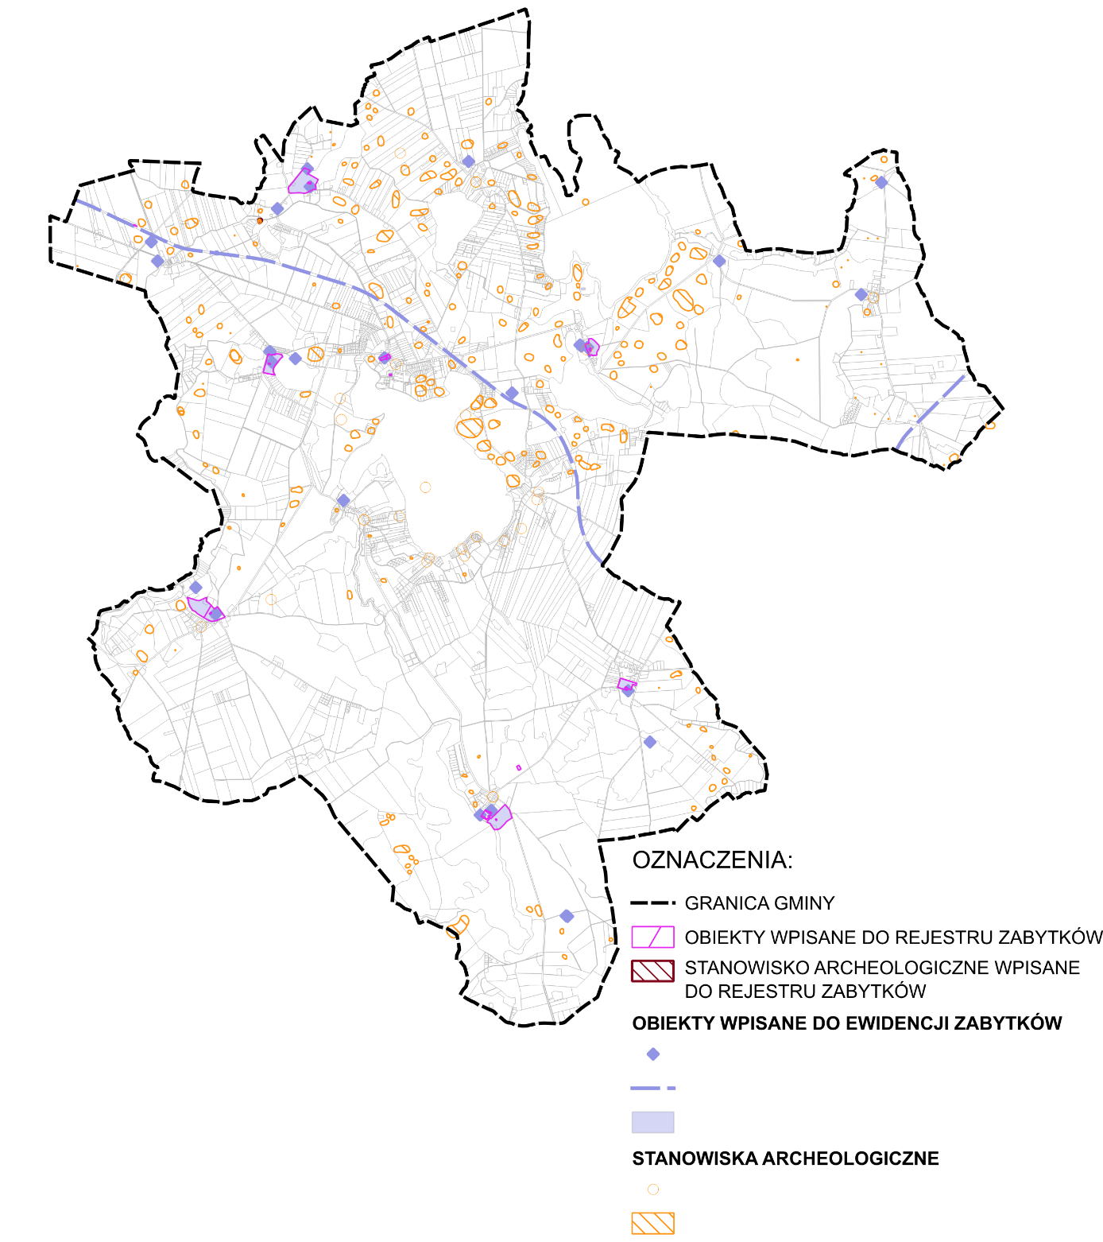
źródło: opracowanie własne

Wyznaczając strefy planistyczne w planie ogólnym, uwzględniono zagadnienia związane
z ochroną zabytków i opieką nad zabytkami, w tym w szczególności uwzględniono krajowy program ochrony zabytków i opieki nad zabytkami, rozwiązania niezbędne do zapobiegania zagrożeniom dla zabytków, zapewnienia im ochrony przy realizacji inwestycji oraz przywracania zabytków do jak najlepszego stanu. Zgodnie z art. 19. ust. 1. określając ustalenia planu ogólnego gminy, uwzględniono ochronę:
- zabytków nieruchomych wpisanych do rejestru zabytków,
- obiektów ujętych w wojewódzkiej i gminnej ewidencji zabytków,
- stanowisk archeologicznych wpisanych do rejestru zabytków, ujętych w gminnej
i wojewódzkiej ewidencji zabytków.

Wielkopolski Wojewódzki Konserwator Zabytków w piśmie nr Po.WN.5150.6831.2.2024 z dnia 16.07.2024 r. wskazuje na wytyczne jakie należy uwzględnić przy realizacji aktów planowania przestrzennego.
- Wnioski dot. zabytków wpisanych do rejestru zabytków:
- objęcie określoną strefą planistyczną obiektu zabytkowego lub zespołu zabytkowego powinno być dostosowane do walorów zabytku, nowa funkcja powinna być właściwie wkomponowana w zabytkowy układ funkcjonalno-przestrzenny,
- adaptacja historycznego obiektu powinna być przeprowadzona w poszanowaniu pierwotnego układu funkcjonalno-przestrzennego, formy i autentycznej substancji – należy więc wykluczyć wprowadzanie stref niezgodnych z pierwotnym przeznaczeniem zabytku, np. wielofunkcyjnej z zabudową mieszkaniową wielorodzinną, strefy handlu wielkopowierzchniowego, strefy gospodarczej w przypadku zespołów rezydencjonalnych,
- wszelkie działania podejmowane na terenach zespołów pałacowo – parkowych powinny służyć zachowaniu, utrwaleniu oraz utrzymywaniu w jak najlepszym stanie zabytków architektury oraz zieleni w łączności z zachowaniem walorów przyrodniczych zespołu,
- należy zagwarantować bardzo ograniczone możliwości zabudowy parków pałacowych i dworskich, biorąc pod uwagę, że w historycznych założeniach ogrodowych ochronie podlega rozplanowanie z istniejącą siecią dróg, alei, cieków wodnych, osi i powiązań widokowych oraz starodrzew i zieleń parkowa (zespoły roślinne, ich rodzaje, rozmiary, wody ruchome i stojące), rzeźba terenu, dominanty kompozycyjne i architektoniczne, dopuszcza się możliwość wykorzystania pod zabudowę w parkach miejsc, w których wcześniej istniały historyczne obiekty,
- zabytkowe parki należy objąć strefą zieleni i rekreacji,
- zespoły zabudowy folwarcznej należy zachować jako ważne elementy w przestrzeni historycznej miejscowości z możliwością wprowadzenia nowych funkcji np. usługowej,
- ustalić należy zakaz lokalizacji wszelkich nowych inwestycji mogących przyczynić się do pogorszenia wyglądu obiektów i zespołów budowlanych, a także osi widokowych na te obiekty i zespoły, które również mogą silnie ingerować w krajobraz kulturowy, oraz których funkcja nie jest dostosowana do charakteru otoczenia zabytkowego ze szczególnym uwzględnieniem inwestycji typu: elektrownie wiatrowe, stacje bazowe cyfrowej telefonii komórkowej, reklamy wielkoformatowe, farmy fotowoltaiczne, dominanty wysokościowe i przestrzenne itp.
- wszelkie prace, roboty budowalne i inne działania przy zabytkach wpisanych do rejestru oraz związane z rewaloryzacją i właściwym utrzymaniem parków pałacowych i dworskich wymagają uzyskania pozwolenia konserwatorskiego.
- Wnioski dot. zabytków ujętych w wojewódzkiej i gminnej ewidencji zabytków:
- należy dążyć do utrzymania historycznych form budynków, czytelnej pierwotnej bryły, tradycyjnych materiałów i wystroju, na terenach historycznych wsi oraz przy obiektach zabytkowych,
- należy uwzględnić konieczność dostosowania nowej zabudowy do historycznej kompozycji przestrzennej, w zakresie usytuowania, skali i formy bryły oraz nawiązanie do lokalnej tradycji architektonicznej, w szczególności w zakresie: sytuowania obiektów, linii zabudowy, gabarytów i wysokości budynków, formy architektonicznej, kompozycji stylistycznej fasad, geometrii dachów, wysokości gzymsów i kalenic,
- należy zachować jako czytelne w widoku miejscowości historyczne elementy wysokościowe takie jak np. wieża kościoła, kominy itp.,
- w przypadku nowych inwestycji należy wprowadzić wyłącznie takie formy, które stanowią rozszerzenie lub uzupełnienie już istniejących form historycznych obiektu,
- należy zachować i kontynuować cechy historycznego układu przestrzennego miejscowości,
- należy wykluczyć możliwość lokalizacji elektrowni wiatrowych i farm fotowoltaicznych, masztów i wież bazowych oraz wielkogabarytowych obiektów w bezpośrednim sąsiedztwie zabytkowych zespołów dworsko – pałacowych i cmentarzy (wpisanych do rejestru zabytków i będących w wojewódzkiej i gminnej ewidencji zabytków) oraz w ich dalszym otoczeniu biorąc pod uwagę najważniejsze osie widokowe wiodące w kierunku tych obiektów i prowadzące od nich na zewnątrz (p.w. wzdłuż alei i dróg dojazdowych); powiązania widokowe są integralnym składnikiem funkcjonowania zespołów zabytkowych w krajobrazie często specjalnie projektowanym i jako takie stanowią wartość podnoszącą walory krajobrazowe i kulturowe gminy,
- ustalić należy zakaz lokalizacji wszelkich nowych inwestycji mogących przyczynić się do pogorszenia wyglądu obiektów, szczególnie sakralnych i rezydencjonalnych, a także osi widokowych na te obiekty i zespoły, które również mogą silnie ingerować w krajobraz kulturowy oraz których funkcja nie jest dostosowana do charakteru otoczenia zabytkowego z szczególnym uwzględnieniem inwestycji typu: elektrownie wiatrowe, stacje bazowe cyfrowej telefonii komórkowej, reklamy wielkoformatowe, farmy fotowoltaiczne, dominanty wysokościowe i przestrzenne itp.,
- w obrębie zespołów folwarcznych należy zapewnić utrzymanie charakterystycznych układów przestrzennych, z czytelnym podwórzem otoczonym budynkami gospodarczymi, nowa zabudowa na terenie zespołu folwarcznego powinna być dostosowana do historycznego otoczenia pod względem usytuowania, gabarytów, formy bryły i materiałów budowlanych, zespoły zabudowy folwarcznej należy zachować jako ważne elementy w przestrzeni historycznej miejscowości z możliwością wprowadzenia nowych funkcji np. usługowej,
- w odniesieniu do zabytkowych cmentarzy bezwzględnie utrzymać należy pierwotne rozplanowanie, zieleń cmentarną, zachowane nagrobki i ich pozostałości, bezwzględnie należy pozostawić jako cmentarze, natomiast tereny zamkniętych cmentarzy należy pozostawić jako enklawy zieleni i miejsca po dawnych cmentarzach.
- Wnioski dot. Zabytków archeologicznych wpisanych do rejestru zabytków:
Zabytki archeologiczne wpisane do rejestru, objęte ścisłą ochroną konserwatorską: stanowisko nr rej. 2171/A grodzisko, nr stan. AZP 47-20 1/133 w miejscowości Ryżyn (440/Wlkp/C 4155/8913/2012 z 26.11.2012 r.)
- na terenie stanowisk archeologicznych wpisanych do rejestru zabytków zakazuje się prowadzenie wszelkich robót budowlanych oraz wszelkich działalności gospodarczych w tym w szczególności: wydobycia kruszywa, budowli przemysłowych oraz innych działań, których skutkiem miałoby być przekształcenie terenu, a prace porządkowe prowadzone w ich obrębie wymagają uzgodnienia z Wielkopolskim Wojewódzkim Konserwatorem Zabytków,
- w bezpośrednim sąsiedztwie zabytków archeologicznych wpisanych do rejestru należy ustalić zakaz lokalizacji wszelkich inwestycji silnie ingerujących w krajobraz kulturowy mogących przyczynić się do jego pogorszenia oraz inwestycji, których funkcja nie jest dostosowana do charakteru otoczenia zabytkowego z szczególnym uwzględnieniem zadań typu: elektrownie wiatrowe, stacje bazowe cyfrowej telefonii komórkowej, reklamy wielkoformatowe, farmy fotowoltaiczne, dominanty wysokościowe i przestrzenne itp.
- Wnioski dotyczące zabytków archeologicznych ujętych w gminnej/wojewódzkiej ewidencji zabytków:
- należy objąć ochroną zabytki archeologiczne znajdujące się w gminnej ewidencji zabytków oraz w wojewódzkiej ewidencji zabytków, zgodnie z przepisami ustawy o ochronie i opiece nad zabytkami;
- na terenie stanowisk archeologicznych ujętych w gminnej i wojewódzkiej ewidencji zabytków dopuszcza się działalność inwestycyjną; zastosowanie wówczas mają właściwe przepisy ustawy o ochronie zabytków i opiece nad zabytkami
Przy realizacji planu ogólnego gminy Chrzypsko Wielkie kierowano się powyższymi wytycznymi.

Obszary pomników zagłady i ich strefy ochronne
Zgodnie z art. 2. ustawy z dnia 7 maja 1999 r. o ochronie terenów byłych hitlerowskich obozów zagłady (Dz. U. z 2015 r. poz. 2120) na terenie gminy nie występują pomniki zagłady
wraz ze strefą ochronną. Zgodnie z art. 5 ww. ustawy miejscowe plany zagospodarowania przestrzennego oraz decyzje o warunkach zabudowy i zagospodarowania terenu dla obszarów pomników zagłady, wymagają uzgodnienia z ministrem właściwym do spraw kultury i ochrony dziedzictwa narodowego.

Tereny zamknięte i ich strefy ochronne
Na obszarze gminy zewidencjonowano występowanie terenów zamkniętych ustalanych przez ministra właściwego do spraw transportu przez które przebiegają linie kolejowe. W ich skład, zgodnie z Decyzją Nr 14 Ministra Infrastruktury z 18 września 2020 r. w sprawie ustalenia terenów zamkniętych, przez które przebiegają linie kolejowe (Dziennik Urzędowy Ministra Infrastruktury Poz. 38) wraz z decyzjami zmieniającymi, wchodzą następujące działki wymienione w tab. 8.

Tab. 8 Wykaz terenów zamkniętych ustalanych przez ministra właściwego do spraw transportu,
przez które przebiegają linie kolejowe
LP. | POWIAT | GMINA | OBRĘB | NR DZIAŁKI | POWIERZCHNIA DZIAŁKI [HA] | ID DZIAŁKI
1. | międzychodzki | Chrzypsko Wielkie | Chrzypsko Małe | 30/1 | 4,8400 | 301401_2.0305.30/1
2. | międzychodzki | Chrzypsko Wielkie | Chrzypsko Małe | 31 | 0,0500 | 301401_2.0305.31
3. | międzychodzki | Chrzypsko Wielkie | Chrzypsko Małe | 103 | 1,9800 | 301401_2.0305.103
4. | międzychodzki | Chrzypsko Wielkie | Chrzypsko Wielkie | 105/3 | 4,1033 | 301401_2.0306.105/3
5. | międzychodzki | Chrzypsko Wielkie | Chrzypsko Wielkie | 105/5 | 0,9636 | 301401_2.0306.105/5
6. | międzychodzki | Chrzypsko Wielkie | Chrzypsko Wielkie | 183 | 3,7111 | 301401_2.0306.183
7. | międzychodzki | Chrzypsko Wielkie | Chrzypsko Wielkie | 443 | 3,1054 | 301401_2.0306.443
8. | międzychodzki | Chrzypsko Wielkie | Orle Wielkie | 96 | 4,3900 | 301401_2.0311.96
9. | międzychodzki | Chrzypsko Wielkie | Ryżyn | 7/2 | 4,1721 | 301401_2.0312.7/2
10. | międzychodzki | Chrzypsko Wielkie | Ryżyn | 63 | 1,6700 | 301401_2.0312.63
11. | międzychodzki | Chrzypsko Wielkie | Ryżyn | 72 | 2,8700 | 301401_2.0312.72
12. | międzychodzki | Chrzypsko Wielkie | Chrzypsko Wielkie | 104/14 | 0,0307 | 301401_2.0306.104/14
źródło: Decyzja Nr 14 Ministra Infrastruktury z 18 września 2020 r.

Na terenie gminy Chrzypsko Wielkie zgodnie z Decyzją nr 91/MON Ministra Obrony Narodowej z dnia 26 lipca 2024 r. w sprawie ustalenia terenów zamkniętych w resorcie obrony narodowej (Dz. Urz. MON. 2024 poz. 115), nie zewidencjonowano działek będących terenami zamkniętymi w resorcie obrony narodowej.
Przy realizacji planu ogólnego gminy Chrzypsko Wielkie uwzględniono tereny zamknięte i ich strefy zamknięte.

Obszary ograniczonego użytkowania
W granicach gminy Chrzypsko Wielkie nie wyznaczono obszarów ograniczonego użytkowania. Ograniczenie w zabudowie terenów nie dotyczą gminy również w zakresie obszarów szczególnego zagrożenia powodzią i obszarów narażonych na niebezpieczeństwo powodzi.

Obszary wymagające przekształceń, rehabilitacji, rekultywacji
lub remediacji
Na terenie gminy nie wyznaczono obszarów wymagających przekształceń, rehabilitacji, rekultywacji lub remediacji.

Obszary zdegradowane i obszary rewitalizacji
Na terenie gminy nie wyznaczono obszarów zdegradowanych i obszarów rewitalizacji.

Obszary ciche w aglomeracji oraz obszary ciche poza aglomeracją
Rada Powiatu Międzychodzkiego nie wyznaczyła na terenie powiatu, w tym w gminie Chrzypsko Wielkie obszarów cichych w aglomeracji lub obszarów cichych poza aglomeracją.

Grunty rolne stanowiące użytki rolne klasy I-III oraz grunty leśne
Powierzchnia użytków rolnych klasy I-III na terenie gminy Chrzypsko Wielkie wynosi około 934,7 ha co stanowi 11,06 % powierzchni całej gminy (użytki klasy II,III).
Grunty leśne zewidencjonowane na terenie gminy stanowią natomiast około 1405,3 ha co stanowi 16,6 % powierzchni całej gminy.
Wyznaczając strefy planistyczne w planie ogólnym, uwzględniono istniejące grunty rolne i leśne kierując się przepisami ustawy o ochronie gruntów rolnych i leśnych, w szczególności w zakresie ograniczenia przeznaczania gruntów rolnych, w tym chronionych na cele nierolnicze.
Rozwój budownictwa odbywać się będzie z uwzględnieniem konsekwencji przestrzennych i środowiskowych. Kształtowanie przestrzeni, zgodnie z ustaleniami planu ogólnego ograniczy zjawiska „rozlewania” zabudowy i bezpowrotnej utraty obszarów przyrodniczych – w tym gruntów rolnych. Wysoka jakość gleb, wielkość, zwartość oraz ukształtowanie obszaru, są argumentem za pozostawieniem takich gruntów dla produkcji rolniczej w celu zachowania i rozwoju funkcji bezpośrednio związanych z produkcją rolną. Ochrona najcenniejszych dla rolnictwa gruntów ma kluczowe znaczenie dla zapewnienia przyszłym pokoleniom bezpieczeństwa żywnościowego.

Ryc. 6 Występowanie gruntów klas I-III oraz gruntów leśnych na terenie gminy
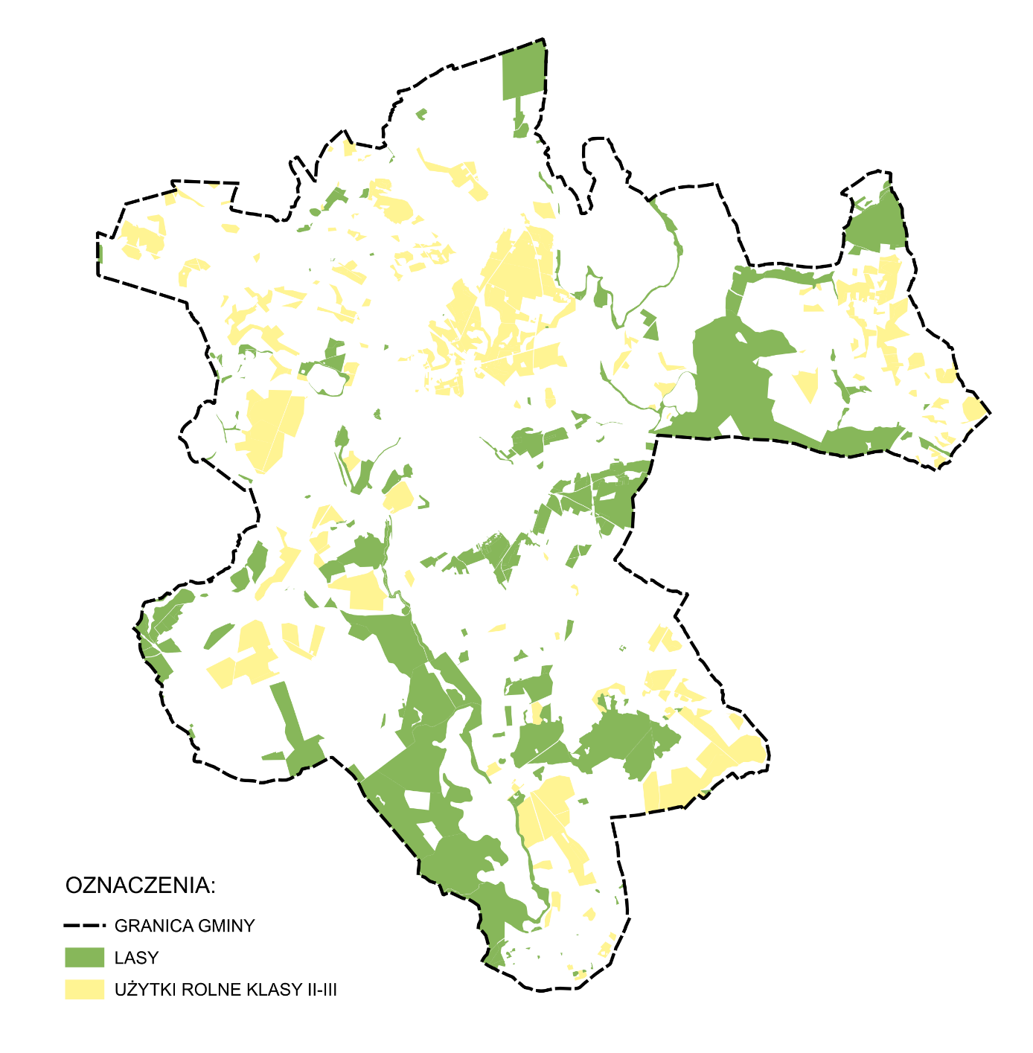
źródło: opracowanie własne

Zakłady o zwiększonym i dużym ryzyku wystąpienia poważnej awarii przemysłowej
Na terenie gminy Chrzypsko Wielkie ani w jej bezpośrednim sąsiedztwie nie występują zakłady o zwiększonym lub dużym ryzyku wystąpienia poważnej awarii przemysłowej.

Rozmieszczenie istniejących i planowanych obiektów infrastruktury społecznej, transportowej i technicznej wraz z obowiązującymi dla nich ograniczeniami

Obiekty infrastruktury społecznej
W gminie Chrzypsko Wielkie działa Zespół Szkół w Chrzypsku Wielkim, przedszkole oraz Klub Dziecięcy.
W Chrzypsku Wielkim funkcjonuje Gminny Ośrodek Kultury i Biblioteka Publiczna oraz ośrodki sportowe:
- Boisko Orlik, Chrzypsko Wielkie,
- Boisko w Łężeczkach,
- Stadion Płomień, Chrzypsko Wielkie.
Przy realizacji planu ogólnego gminy Chrzypsko Wielkie uwzględniono obiekty infrastruktury społecznej.

Infrastruktura transportowa
Przez teren gminy przebiegają trzy drogi wojewódzkie. Droga nr 186 na terenie gminy łączy miejscowości Łężce, Chrzypsko Wielkie, Śródka, Strzyźmin. W Chrzypsku Wielkim łączy
się z nią droga nr 133 i dalej w kierunku północno – zachodnim biegnie przez miejscowość Ryżyn. Droga nr 182 przebiega przez północny fragment gminy na niewielkim odcinku (0,407 km).
W granicach gminy przebiega linia kolejowa nr 368 Szamotuły – Międzychód, odcinek Szamotuły – Sieraków Wielkopolski. W ramach „Programu Uzupełniania Lokalnej i Regionalnej Infrastruktury Kolejowej – Kolej + do 2029 roku” zakłada się realizację projektu pn. „Rewitalizacja linii kolejowej nr 368 Międzychód – Szamotuły”. W ramach inwestycji zakłada się przywrócenie regularnego ruchu pociągów.
Infrastruktura drogowa – drogi wojewódzkie
Wielkopolski Zarząd Dróg Wojewódzkich w Poznaniu pismem WZDW.WU.6550-50/24 z dnia 03.07.2024 r. wskazał na wytyczne jakie należy uwzględnić przy realizacji aktów planowania przestrzennego.
- Dla istniejącego przebiegu dróg wojewódzkich należy utrzymać istniejące granice pasa drogowego oraz przyjmować parametry techniczne właściwe dla dróg klasy technicznej głównej (G) zgodnie z § 12 ust. 3 pkt 2 rozporządzenia Ministra Infrastruktury w sprawie przepisów techniczno-budowlanych dotyczących dróg publicznych (Dz. U. z 2022 r. poz. 1518). Zwiększa to wymogi dotyczące zjazdów, poziomu bezpieczeństwa ruchu drogowego i innych parametrów zgodnie z cytowanym rozporządzeniem. Zmiana granic pasa drogowego będzie następowała zgodnie z potrzebami rozbudowy dróg.
- Dostęp do dróg wojewódzkich należy zapewnić zgodnie przepisami odrębnymi, poprzez:
- bezpośredni dostęp do tej drogi lub,
- projektowaną drogę wewnętrzną lub,
- ustanowienie odpowiedniej służebności drogowej.
- Dopuszcza się przebudowę istniejących włączeń do dróg wojewódzkich (skrzyżowań i zjazdów) na warunkach określonych przez zarządcę drogi.
- Dla lokalizacji i budowy nowych zjazdów należy uzyskać zezwolenie (decyzję) w trybie ustawy z dnia 21 marca 1985 r. o drogach publicznych.
- Wielkopolski Zarząd Dróg Wojewódzkich w Poznaniu zaleca, by przy lokalizacji nowych, bezpośrednich włączeń (skrzyżowań i zjazdów publicznych) do dróg wojewódzkich oraz przebudowie istniejących, uwzględnić rozwiązania techniczne, pozwalające zapewnić bezpieczeństwo wszystkim uczestnikom ruchu drogowego, takie jak np. rozbudowa drogi wojewódzkiej o dodatkowe pasy ruchu dla relacji skrętnych (lewoskręty czy pasy włączenia i wyłączenia pojazdów), zmiana lokalizacji zjazdów przy równoczesnej likwidacji zjazdów istniejących itp.
- Podział geodezyjny działek nie może generować nowych, bezpośrednich zjazdów na drogę wojewódzką.
- Obiekty budowalne na terenach przyległych do dróg wojewódzkich należy lokalizować, zachowując odległość od zewnętrznej krawędzi jezdni drogi wojewódzkiej, zgodnie z art. 42 i 43 cyt. ustawy o drogach publicznych, uwzględniając rezerwę terenu pod przyszłą budowę dróg, o której mowa w art. 35 ust. 2 i ust. 4 ww. ustawy.
- Lokalizacja obiektów budowalnych od strony dróg wojewódzkich, w tym urządzeń reklamowych (tablice reklamowe, szyldy itp.) wymaga zachowania warunków odległości od zewnętrznej krawędzi jezdni wojewódzkiej określonej ww. ustawie o drogach oraz nie może powodować uciążliwości dla uczestnika ruchu drogowego, takich jak np.: utrudnienie czytelności informacji drogowskazowej, ograniczenie widoczności, olśnienie.
- Obiekty budowalne na pobyt ludzi, należy lokalizować poza zasięgiem uciążliwości dróg (jak: hałas, drgania i wibracje, zanieczyszczenie powietrza), określonych w ustawie z dnia 27 kwietnia 2001 r. Prawo ochrony środowiska i przepisach szczególnych do tej ustawy, jak np. rozporządzeniu Ministra Infrastruktury z dnia 12 kwietnia 2002 r. w sprawie warunków technicznych, jakim powinny odpowiadać budynki i ich usytuowanie.
- W przypadku poruszania się pojazdów nienormatywnych konieczne jest uzyskanie zezwolenia, zgodnie z przepisami ustawy z dnia 20 czerwca 1997 r. Prawo o ruchu drogowym i przepisami wykonawczymi tej ustawy.
- Zagospodarowując działkę budowlaną, przylegającą do pasa drogowego drogi wojewódzkiej, należy urządzić, stosownie do jej przeznaczenia i zabudowy, miejsca postojowe dla samochodów osobowych użytkowników stałych i przebywających czasowo na terenie działki, w jej granicach, zgodnie z przepisami rozporządzenia w sprawie warunków technicznych, jakim powinny odpowiadać budynki i ich usytuowanie. Wielkopolski Zarząd Dróg Wojewódzkich w Poznaniu nie zezwala na lokalizację miejsc postojowych i parkingowych w pasie drogowym dróg wojewódzkich.
- Lokalizację urządzeń obcych, o których mowa w przepisach ustawy o drogach publicznych, należy przewidzieć poza pasem drogowym drogi wojewódzkiej, w szczególnych przypadkach dopuszcza się lokalizację urządzeń obcych w pasie drogowym, poza jezdnią. Przejście poprzeczne pod jezdnią należy wykonywać przewiertem, w szczególnych przypadkach, na warunkach uzgodnionych z zarządcą drogi, dopuszcza się przecisk.

Infrastruktura kolejowa
PKP Polskie Linie Kolejowe S.A. pismem nr ITS9.2111.787.2024.AŁS.6 z dnia 17.07.2024 r., wskazały wytyczne, jakie należy uwzględnić przy realizacji aktów planowania przestrzennego.
W granicach gminy Chrzypsko Wielkie przebiega linia kolejowa nr 368 Szamotuły – Międzychód, odcinek Szamotuły – Sieraków Wielkopolski. Obecnie na linii kolejowej nr 368 regularny ruch pociągów nie jest prowadzony (dane z 2023 r.)
W granicach gminy zlokalizowane są przystanki osobowe: Chrzypsko Wielkie i Ryżyn. Funkcjonowanie tych obiektów może stanowić dodatkowe źródło uciążliwości, w tym akustycznych.
W ramach „Program Uzupełniania Lokalnej i Regionalnej Infrastruktury Kolejowej – Kolej + do 2029 roku” zakłada się realizację projektu pn.: pn. „Rewitalizacja linii Kolejowej nr 368 Międzychód – Szamotuły”. W ramach inwestycji zakłada się m.in. przywrócenie regularnego ruchu pociągów.
W dokumencie pn. „PKP Polskie Linie Kolejowe S.A. – zamierzenia inwestycyjne na lata 2021 – 2030 z perspektywą do 2040 roku” w ramach projektów regionalnych uwzględniono inwestycję pn. „Odbudowa połączenia Międzychód - Szamotuły”. W tym samym dokumencie w przedmiotowej lokalizacji zidentyfikowano również projekt ponadregionalny pn. „Dostosowywanie poznańskiego węzła kolejowego do parametrów sieci bazowej TEN-T”.
Sposób zabudowy i zagospodarowania terenów wyznaczonych w sąsiedztwie infrastruktury kolejowej, w tym linii kolejowych, bocznic kolejowych i przejazdów kolejowych nie może zakłócać ich eksploatacji, działania urządzeń związanych z prowadzeniem ruchu kolejowego, a także powodować zagrożenia bezpieczeństwa ruchu kolejowego.
Przy planowaniu rozwoju przestrzennego gminy należy uwzględniać wymogi przepisów odrębnych w tym:
- ustawy z dnia 28 marca 2003 r. o transporcie kolejowym,
- rozporządzenia Ministra Infrastruktury z dnia 7 sierpnia 2008 r. w sprawie wymagań w zakresie odległości i warunków dopuszczających usytuowanie drzew i krzewów, elementów ochrony akustycznej i wykonania robót zmiennych w sąsiedztwie linii kolejowej, a także sposobu urządzania i utrzymywania zasłon odśnieżnych oraz pasów przeciwpożarowych,
- rozporządzenia Ministra Infrastruktury i Rozwoju z dnia 20 października 2015 r. w sprawie warunków technicznych, jakim powinny odpowiadać skrzyżowania linii kolejowych oraz bocznic kolejowych z drogami i ich usytuowanie.

Infrastruktura techniczna
Na terenie gminy Chrzypsko Wielkie zlokalizowana jest następująca infrastruktura techniczna.
Sieć elektroenergetyczna:
- napowietrzna linia 110 kV relacji Wronki - Pniewy/Wronki-Dobiegniew,
Sieć gazowa:
- gazociąg DN 250 MOP 6,3 MPa relacji Upartowo - Wronki, rok budowy 1998 r. (wg. dokumentacji powykonawczej na całej długości trasy gazociągu zmniejszono odległość podstawową gazociągu wynoszącej 25% odległości podstawowej tj. 15 metrów od osi zabudowy).

Ryc. 7 Infrastruktura techniczna i transportowa na terenie gminy
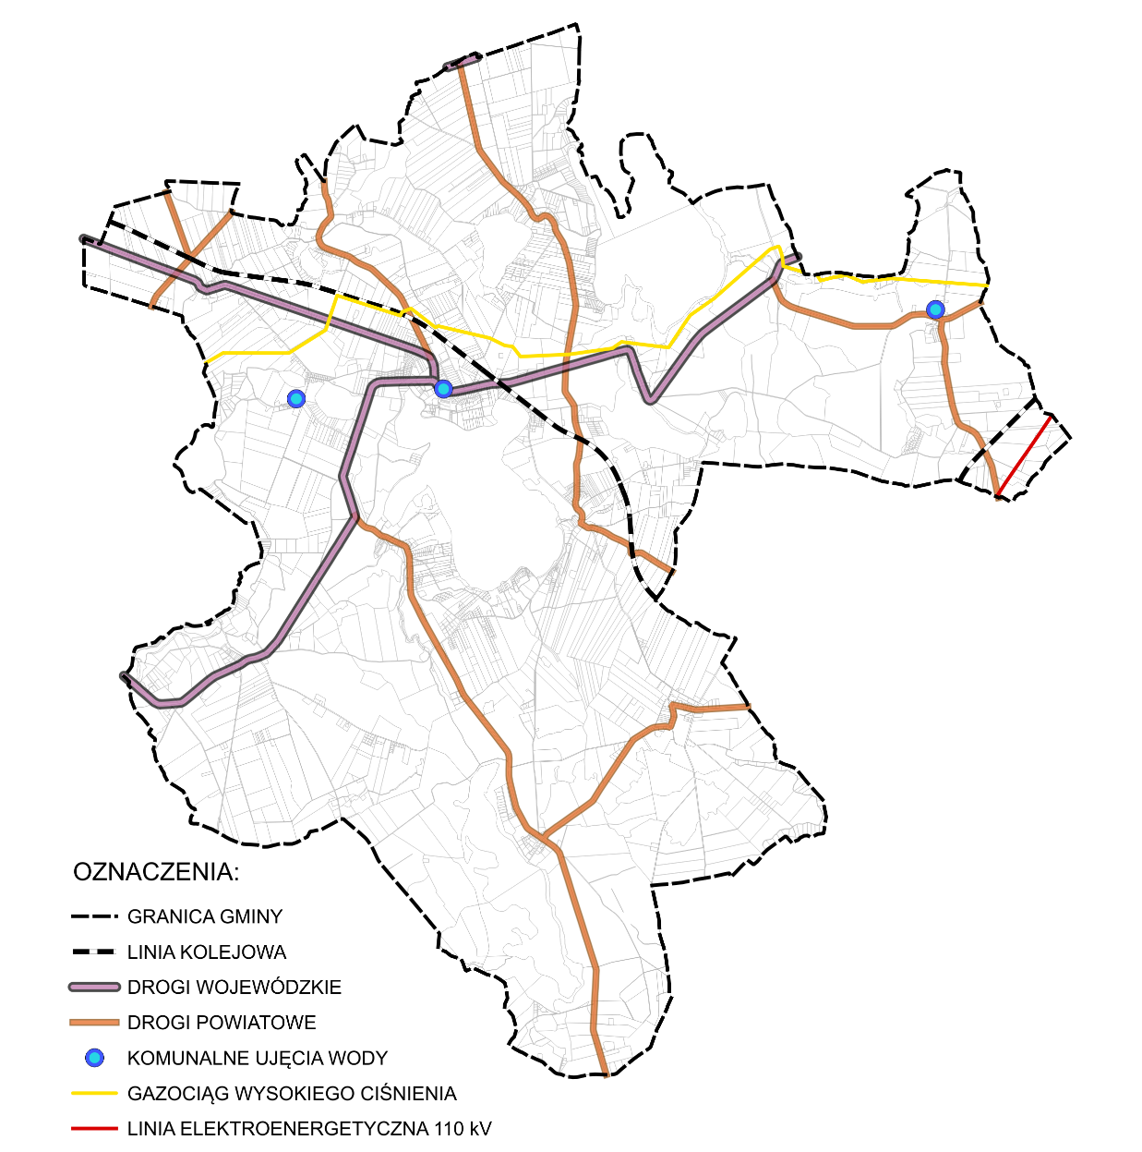
Źródło: opracowanie własne

Sieć elektroenergetyczna dystrybucyjna:
Przy realizacji aktów planowania przestrzennego należy uwzględnić następujące wytyczne:
  - Należy zachować lokalizacje istniejącej sieci dystrybucyjnej energii elektrycznej oraz uwzględnić wynikające z jej istnienia obostrzenia w zagospodarowaniu terenu. Wzdłuż przebiegu istniejących i planowanych linii elektroenergetycznych będących częścią sieci dystrybucyjnej energii elektrycznej należy uwzględnić pasy technologiczne (pasy ochrony funkcyjnej) w obrębie tychże linii. Wyznacza się pasy technologiczne wzdłuż projektowanych i istniejących linii elektroenergetycznych dystrybucyjnych, w poziomie nie mniejsze niż:
- dla linii napowietrznych WN 110 kV - 22 m (po 11 m po każdej ze stron od osi linii);
- dla linii napowietrznych SN - 14 m (po 7 m po każdej ze stron od osi linii);
- dla linii napowietrznych nn-0,4 kV - 7 m (po 3,5 m po każdej ze stron od osi linii);
- dla linii kablowych WN 110 kV- 3 m (po 1,5 m po każdej ze stron od osi linii);
- dla linii kablowych SN inn-0,4 kV ~ 1,4 m (po 0,7 m po każdej ze stron od osi linii).
Utworzenie pasów technologicznych wzdłuż linii nie powoduje wyłączenia terenu z zagospodarowania, jedynie może wprowadzić ewentualne obostrzenia.
W pasach technologicznych obowiązuje w szczególności zakaz sytuowania instalacji fotowoltaicznych, sadzenia roślinności wysokiej i o rozbudowanym systemie korzeniowym, w tym obowiązuje szerokość pasa wycinki podstawowej drzew na trasie linii wg przepisów odrębnych. Pasy technologiczne nie są równoznaczne z pasami określanymi na potrzeby ustanawiania służebności przesyłu, które wyznacza się w oparciu o inne przepisy.
W przypadkach:
- projektowania zmian zagospodarowania terenu w pasach technologicznych,
- planowania robot budowlanych w odległości liczonej w poziomie od skrajnych przewodów lub toru kabla, mniejszej niż:
- 15 m dla linii napowietrznych WN-110 kV;
- 10 m dla linii napowietrznych SN;
- 5 m dla linii napowietrznych nn-0,4 kV;
- 3 m dla linii kablowych WN-110 kV;
- 2,5 m dla linii kablowych SN, nn
należy dokonywać uzgodnień branżowych z właścicielem tych linii, w szczególności w przypadkach planowania budowy, przebudowy lub remontu obiektu.
  - Wszystkie obiekty przewidziane do budowy, przebudowy lub remontu w zbliżeniu lub na skrzyżowaniu z infrastrukturą techniczną elektroenergetyczną podlegają przepisom odrębnym.
  - Dopuszcza się budowę nowej infrastruktury technicznej elektroenergetycznej oraz przebudowę, remont i utrzymania istniejącej infrastruktury technicznej elektroenergetycznej, na podstawie przepisów odrębnych.
  - Przy lokalizacji nowych instalacji fotowoltaicznych należy zapewnić w trakcie budowy, użytkowania/eksploatacji zachowanie odległości od osi linii elektroenergetycznej, będącej częścią sieci dystrybucyjnej energii elektrycznej. Wyznacza się odległości lokalizacji poszczególnych instalacji fotowoltaicznych od osi istniejących i projektowanych linii elektroenergetycznych dystrybucyjnych, w poziomie nie mniejsze niż:
- dla linii napowietrznych WN-110 kV – o 11 m po każdej ze stron od osi linii;
- dla linii napowietrznych SN – 7 m po każdej ze stron od osi linii;
- dla linii napowietrznych nn – 3,5 m po każdej ze stron od osi linii;
- dla linii kablowych SN i nn – 0,7 m po każdej ze stron od osi linii*.
w przypadku kilku linii kablowych prowadzonych równolegle obok siebie, pas technologicznych liczy się 1,5 metra dla WN lub 0,7 m dla SN os osi skrajnej linii.
  - W pasach technologicznych obowiązuje w szczególności zakaz sytuowania instalacji fotowoltaicznych, sadzenia roślinności wysokiej i o rozbudowanym systemie korzeniowym, w tym obowiązuje szerokość pasa wycinki podstawowej drzew na trasie linii wg. przepisów odrębnych.
  - Przeznaczenie terenów dla lokalizacji źródeł energii nie jest jednoznaczne z możliwością przyłączenia do sieci elektroenergetycznej. Rozpatrzenie możliwości przyłączenia źródła do sieci elektroenergetycznej odbywa się zgodnie z przepisami odrębnymi.
Sieć gazowa:
Polska Spółka Gazownictwa sp. z o.o. w piśmie nr PSGPO.RODZ.422.1.3.345.24 z dnia 27.06.2024 r. wskazała wytyczne, jakie należy uwzględnić przy realizacji aktów planowania przestrzennego.
- Szerokość stref kontrolowanych, zgodnie z Dz.U. z dnia 04.06.2013 r., poz. 640, Rozporządzenie Ministra Gospodarki z dnia 26.04.2013 r. określa załącznik nr 2 Tabela 1 oraz Tabela 2 – załącznik 3. W strefach kontrolowanych Polska Spółka Gazownictwa Sp. z o.o. Oddział w Poznaniu zobowiązana jest monitorować wszelkie działania, które mogłyby spowodować uszkodzenie gazociągu lub mieć inny negatywny wpływ na jego użytkowanie i funkcjonowanie. W strefach tych nie należy wznosić obiektów budowlanych, urządzać stałych składów i magazynów oraz podejmować działań mogących spowodować uszkodzenia gazociągu podczas jego użytkowania.
- Ponadto przy scalaniu lub podziale nieruchomości gruntowych lub działek objętych planem należy przewidzieć dostępność infrastruktury technicznej. W strefie kontrolowanej istniejących gazociągów dopuszcza się budowę nowych sieci gazowych. W strefach kontrolowanych nie mogą rosnąć drzewa w odległości mniejszej niż 2,0 m od gazociągów o średnicy do DN 300 włącznie, licząc od osi gazociągu do pni drzew. Wszelkie prace w strefach kontrolowanych mogą być prowadzone tylko po wcześniejszym uzgodnieniu sposobu ich wykonania z właściwym operatorem sieci gazowej.
- Proponuje się, aby w sporządzanych aktach planowania przestrzennego, na których zlokalizowane są gazowe sieci dystrybucyjne:
- planować zieleń miejską izolacyjną, itp. o szerokości odpowiadającej ograniczeniom w budowie obiektów i w prowadzeniu działalności gospodarczej nad gazociągami,
- w przypadkach, kiedy Gmina nie może przeznaczyć pasa gruntu nad gazociągami na zieleń lub pozostawić dotychczasowego jego przeznaczenia (nie zagrażającego naruszeniom zakazów obowiązujących w strefie kontrolowanej gazociągu) – zamieszczać w ustaleniach miejscowego planu zagospodarowania przestrzennego informację o:
- występujących ograniczeniach w zabudowie i zagospodarowaniu, dla właścicieli działek i zachowaniu wymaganych szerokości stref kontrolowanych dla gazociągów wysokiego, średniego i niskiego ciśnienia, zgodnie z przepisami Prawa budowlanego i aktami wykonawczymi,
- ograniczeniu praw właścicieli gruntów w strefie kontrolowanej dla gazociągów poprzez zagwarantowanie dostępności do infrastruktury dla służb eksploatacyjnych PSG Oddział w Poznaniu.
- W strefach kontrolowanych nie mogą rosnąć drzewa w odległości mniejszej niż 2,0 m od gazociągów o średnicy DN 300 włącznie, licząc od osi gazociągu do pni drzew.

Tereny górnicze w związku z wydobywaniem ropy naftowej i gazu ziemnego:
Teren gminy Chrzypsko Wielkie obejmuje koncesja nr 10/99/Ł z dnia 24.10.2017 r. na poszukiwanie i rozpoznawanie złóż ropy naftowej i gazu ziemnego oraz wydobywanie ropy naftowej i gazu ziemnego ze złóż w obszarze „Wronki”, ważna do dnia 24.10.2047 r., udzielona na rzecz PGNiG S.A. w Warszawie (obecnie ORLEN S.A. z siedzibą w Płocku).
W związku z ww. koncesją, nie wyklucza się prowadzenia prac poszukiwawczo - rozpoznawczych na gruntach rolnych oraz gruntach leśnych związanych m. in. z prowadzeniem prac geofizycznych i wierceń – wykonywaniem otworów wiertniczych, a także realizację inwestycji związanych z zagospodarowaniem odwiertów, budową instalacji technologicznych, budową rurociągów od nowo powstałych odwiertów do ośrodków zbiorczych, oraz ich późniejszą eksploatację i likwidację.

Cmentarze
Na terenie gminy znajduje się jeden czynny cmentarz w Chrzypsku Wielkim oraz trzynaście cmentarzy zabytkowych. Dla terenów czynnych cmentarzy występujących w granicach administracyjnych gminy obowiązują wokół odpowiednie strefy ochronne - sanitarne (50 m oraz 150 m), dla których obostrzenia w zakresie zabudowy wynikają z przepisów rozporządzenia Ministra Gospodarki Komunalnej z dnia 25 sierpnia 1959 r. w sprawie określenia, jakie tereny pod względem sanitarnym są odpowiednie na cmentarze (Dz. U. z 1959 r. nr 52 poz. 315).
Wyznaczając strefy planistyczne w planie ogólnym, uwzględniono istniejące cmentarze.

Rekomendacje i wnioski zawarte w audycie krajobrazowym oraz krajobrazy priorytetowe
Audyt krajobrazowy województwa wielkopolskiego został przyjęty przez Sejmik Województwa Wielkopolskiego Uchwałą Nr LI/1000/23 z 27 marca 2023 roku w sprawie: uchwalenia Audytu krajobrazowego województwa wielkopolskiego.
Obszar gminy znajduje się w granicy Sierakowskiego Parku Krajobrazowego. Dla gminy nie ustalono krajobrazu priorytetowego.

Zapotrzebowanie na nową zabudowę mieszkaniową w gminie
Zapotrzebowanie na nową zabudowę mieszkaniową obliczono zgodnie ze wzorem:

ZAP = M20 – PUM0 / P20

Gdzie:
ZAP - zapotrzebowanie na nową zabudowę mieszkaniową,
M₂₀ - prognozowana liczba mieszkańców gminy w oparciu o dane udostępnione przez statystykę publiczną powiększona o 5%,
PUM₀ - łączna powierzchnia użytkowa mieszkań w gminie zgodna z najnowszymi danymi,
P₂₀ - prognozowana powierzchnia użytkowa mieszkań w gminie na jednego mieszkańca.

Prognozowana liczba mieszkańców powiększona o 5% - M20
Zgodnie z danymi opracowanymi przez statystykę publiczną w zakresie prognozowanej liczby mieszkańców gminy Chrzypsko Wielkie (Prognoza ludności dla gmin na lata 2023-2060) udostępnioną przez Główny Urząd Statystyczny (aktualizacja z 18.07.2024 r.) przyjęto dane wynikające z w/w prognozy demograficznej dla gminy Chrzypsko Wielkie, a następnie powiększono je o 5%.

Tab. 9 Prognozowana liczba ludności w gminie Chrzypsko Wielkie obejmująca najbliższe 20 lat (2024 r. - 2044 r.)
rok | 2024 | 2025 | 2026 | 2027 | 2028 | 2029 | 2030 | 2031 | 2032 | 2033 | 2034
liczba ludności | 3 148 | 3 101 | 3 069 | 3 049 | 3 039 | 3 008 | 2 963 | 2 920 | 2 884 | 2 833 | 2 799
rok | 2035 | 2036 | 2037 | 2038 | 2039 | 2040 | 2041 | 2042 | 2043 | 2044
liczba ludności | 2 763 | 2 726 | 2 694 | 2 652 | 2 620 | 2 590 | 2 555 | 2 523 | 2 487 | 2 451
źródło: GUS dane wg stanu z 18.07.2024 r

Uwzględniając powyższą prognozę demograficzną dla gminy Chrzypsko Wielkie prognozowana liczba mieszkańców w roku 2044 tj. za 20 lat powiększona o 5% wynosi:

M₂₀ = 2 451 x 1,05 = 2 573,55 osób

Łączna powierzchnia użytkowa mieszkań w gminie – PUM0 zgodnie z danymi z GUS (na rok 2024) wynosi 104 649 m²
PUM0 = 104 649 m²

Prognozowana powierzchnia użytkowa mieszkań w gminie na jednego mieszkańca – P20
WARIANT 1
Prognozowana powierzchnia użytkowa mieszkań w gminie na jednego mieszkańca obliczona według następującego wzoru:
P20 = 3P0 – 2P-10
Gdzie:
P0 - powierzchnia użytkowa mieszkań w gminie na jednego mieszkańca zgodnie z GUS (na rok 2024) wynosi 32,9 m²/os. – najnowsze dane
P-10 - powierzchnia użytkowa mieszkań w gminie na jednego mieszkańca zgodnie z GUS, według stanu na 10 lat przed rokiem, z którego pochodzą najnowsze dane wynosi 25,4 m²/os (rok 2014)

Tym samym:
P20 = 3 x 32,9 – 2 x 25,4 = 47,9 m²/os., przy czym ustala się min. wartość 40 m²/os.

WARIANT 2
Prognozowana powierzchnia użytkowa mieszkań w gminie na jednego mieszkańca obliczona według następującego wzoru:
P20 = 2P0 –P-20
Gdzie:
P0 - powierzchnia użytkowa mieszkań w gminie na jednego mieszkańca zgodnie z GUS (na rok 2024) wynosi 32,9 m²/os. – najnowsze dane
P-20 - powierzchnia użytkowa mieszkań w gminie na jednego mieszkańca zgodnie z GUS, według stanu na 20 lat przed rokiem, z którego pochodzą najnowsze dane wynosi 23,0 m²/os (rok 2004)

Tym samym:
P20 = 2 x 32,9 – 23,0 = 42,8 m²/os, przy czym ustala się min. wartość 40 m²/os.

Uwzględniając powyższe dane zapotrzebowanie na nową zabudowę mieszkaniową wynosi:

ZAP = 2 573,55 os – 104 649 m²/ 47,9 m²/os = 388,81 os.

W przypadku gdy zapotrzebowanie na nową zabudowę mieszkaniową wynosi mniej niż 500 w gminie, w której liczba mieszkańców zgodnie z najnowszymi dostępnymi danymi udostępnianymi przez statystykę publiczną wynosi mniej niż 5000 i nie mniej niż 2000 (liczba ludności gminy Chrzypsko Wielkie w 2024 r. wynosiła 3 177 osób) – dopuszcza się przyjęcie, że wynosi 500:
ZAP= 500 os.

Obowiązujące miejscowe plany zagospodarowania przestrzennego na terenie gminy
Na terenie gminy Chrzypsko Wielkie obowiązuje 55 miejscowych planów zagospodarowania przestrzennego:

Tab. 10 Obowiązujące miejscowe plany zagospodarowania przestrzennego w gminie Chrzypsko Wielkie
Lp. | nazwa | numer uchwały Rady Gminy Chrzypsko Wielkie | data uchwalenia
1 | Zmiana miejscowego planu zagospodarowania przestrzennego gminy Chrzypsko Wielkie | XXV/110/97 | 1997-11-18
2 | Miejscowy plan zagospodarowania przestrzennego obszarów zabudowy letniskowej w Łężeczkach gmina Chrzypsko Wielkie | VIII/58/99 | 1999-05-26
3 | Zmiana miejscowego planu ogólnego zagospodarowania przestrzennego gminy Chrzypsko Wielkie | XII/82/99 | 1999-10-26
4 | Miejscowy plan zagospodarowania przestrzennego gminy Chrzypsko Wielkie na obszarze wsi: Chrzypsko Wielkie, Chrzypsko Małe i Mylin | XV/109/00 | 2000-02-02
5 | Zmiana miejscowego planu zagospodarowania przestrzennego gminy Chrzypsko Wielkie na obszarze wsi Chrzypsko Wielkie | XXI/133/2000 | 2000-12-13
6 | Zmiana miejscowego planu zagospodarowania przestrzennego gminy Chrzypsko Wielkie na obszarze wsi Łężce | XXIV/162/2001 | 2001-04-24
7 | Zmiana miejscowego planu zagospodarowania przestrzennego gminy Chrzypsko Wielkie | XXXI/204/02 | 2002-03-26
8 | Miejscowy plan zagospodarowania przestrzennego Gminy Chrzypsko Wielkie dla zabudowy letniskowej w Łężeczkach | V/34/2003 | 2003-01-29
9 | Miejscowy plan zagospodarowania przestrzennego Gminy Chrzypsko Wielkie, fragment wsi Łężce - teren przeznaczony pod zabudowę siedliskową - agroturystyczną (działki ewidencyjne o nr 251, 263, 264, 266 - o łącznej powierzchni 42,55 ha) | V/35/2003 | 2003-01-29
10 | Miejscowy plan zagospodarowania przestrzennego na obszarze części gminy Chrzypsko Wielkie określonych w ww. uchwale | VIII/50/2003 | 2003-04-29
11 | Miejscowy plan zagospodarowania przestrzennego na obszarze części gminy Chrzypsko Wielkie określonych w w/w uchwale | VIII/51/2003 | 2003-04-29
12 | Miejscowy plan zagospodarowania przestrzennego na obszarze działek o nr ewid.: 196/10, 196/11, 196/19 w miejscowości Mylin gmina Chrzypsko Wielkie | VIII/52/2003 | 2003-04-29
13 | Miejscowy plan zagospodarowania przestrzennego na obszarze działek o nr ewid.: od 135/9 do 135/17 i 136/5 w miejscowości Chrzypsko Małe, gmina Chrzypsko Wielkie | VIII/53/2003 | 2003-04-29
14 | Miejscowy plan zagospodarowania przestrzennego na terenie wsi Chrzypsko Małe gmina Chrzypsko Wielkie | XIX/113/2004 | 2004-05-31
15 | Miejscowy plan zagospodarowania przestrzennego terenu przeznaczonego na cele usług społecznych w miejscowości Łężeczki, gmina Chrzypsko Wielkie | XX/117/04 | 2004-06-29
16 | Miejscowy plan zagospodarowania przestrzennego terenu zabudowy mieszkaniowej jednorodzinnej na obszarze działki o nr ewid.: 239/2 we wsi Mylin, gmina Chrzypsko Wielkie | XXX/174/2005 | 2005-06-28
17 | Miejscowy plan zagospodarowania przestrzennego terenu usług turystycznych na obszarze części działki o nr ewid.: 14/24 we wsi Chrzypsko Małe, gmina Chrzypsko Wielkie | XXX/175/2005 | 2005-06-28
18 | Miejscowy plan zagospodarowania przestrzennego terenu zabudowy mieszkaniowej jednorodzinnej na obszarze działek o nr ewid.: 539/1 do 539/15 w Chrzypsku Wielkim | XXX/176/2005 | 2005-06-28
19 | Miejscowy plan zagospodarowania przestrzennego terenu zabudowy mieszkaniowej jednorodzinnej na obszarze działki o nr ewid.: 201/4 we wsi Mylin, gmina Chrzypsko Wielkie | XXXI/182/2005 | 2005-08-31
20 | Miejscowy plan zagospodarowania przestrzennego terenu zabudowy mieszkaniowej jednorodzinnej na obszarze działek o nr ewid.: 196/22, 196/25 i 196/26 we wsi Mylin, gmina Chrzypsko Wielkie | XXXI/183/2005 | 2005-08-31
21 | Miejscowy plan zagospodarowania przestrzennego terenu zabudowy mieszkaniowej jednorodzinnej na obszarze działek o nr ewid.: 91/2 do 91/6 we wsi Mylin, gmina Chrzypsko Wielkie | XXI/184/2005 | 2005-08-31
22 | Miejscowy plan zagospodarowania przestrzennego terenu zabudowy mieszkaniowej jednorodzinnej na obszarze działek o nr ewid.: 114/3 do 114/6 we wsi Mylin, gmina Chrzypsko Wielkie | XXXI/185/2005 | 2005-08-31
23 | Miejscowy plan zagospodarowania przestrzennego terenu zabudowy mieszkaniowej jednorodzinnej na obszarze części działki o nr ewid.: 165 we wsi Mylin, gmina Chrzypsko Wielkie | XXXI/186/2005 | 2005-08-31
24 | Miejscowy plan zagospodarowania przestrzennego terenu zabudowy mieszkaniowej jednorodzinnej na obszarze działek o nr ewid.: 41/1 - 41/3, 41/9, 41/10, 41/12 - 41/16 we wsi Chrzypsko Małe, gmina Chrzypsko Wielkie | XXXI/187/2005 | 2005-08-31
25 | Miejscowy plan zagospodarowania przestrzennego terenu zabudowy mieszkaniowej jednorodzinnej i upraw ogrodniczo-sadowniczych w obszarze działki o nr ewid.: 33/4 we wsi Śródka, gmina Chrzypsko Wielkie | XXXI/188/2005 | 2005-08-31
26 | Miejscowy plan zagospodarowania przestrzennego terenu upraw rolnych bez prawa zabudowy na obszarze działki o nr ewid.: 49/2 we wsi Łężeczki, gmina Chrzypsko Wielkie | XXXII/191/2005 | 2005-10-25
27 | Miejscowy plan zagospodarowania przestrzennego terenu upraw rolnych bez prawa zabudowy na obszarze działki o nr ewid.: 90/5 we wsi Łężeczki, gmina Chrzypsko Wielkie | XXXII/192/2005 | 2005-10-25
28 | Miejscowy plan zagospodarowania przestrzennego terenu zabudowy mieszkaniowo-letniskowej we wsi Mylin na obszarze działki o nr ewid.: 92/19 | VI/28/2007 | 2007-03-28
29 | Miejscowy plan zagospodarowania przestrzennego terenu zabudowy mieszkaniowo-letniskowej, siedliskowej i terenów rolnych we wsi Białokosz, na obszarze działki o nr ewid.: 39 | VI/29/2007 | 2007-03-28
30 | Miejscowy plan zagospodarowania przestrzennego terenu zabudowy mieszkaniowo-letniskowej we wsi Chrzypsko Małe na obszarze działki o nr ewid.: 135/24 | XXV/143/2009 | 2009-03-18
31 | Miejscowy plan zagospodarowania przestrzennego terenu zabudowy mieszkaniowo-letniskowej we wsi Mylin na obszarze działki o nr ewid.: 90 | XXV/144/2009 | 2009-03-18
32 | Miejscowy plan zagospodarowania przestrzennego na terenie gminy Chrzypsko Wielkie | XXVI/161/2009 | 2009-04-28
33 | Miejscowy plan zagospodarowania przestrzennego na terenie gminy Chrzypsko Wielkie | XXXVI/215/2010 | 2010-04-28
34 | Miejscowy plan zagospodarowania przestrzennego na terenie gminy Chrzypsko Wielkie, na działce nr ewid.: 439/9 i 439/10 we wsi Chrzypsko Wielkie | XXXVI/216/2010 | 2010-04-28
35 | Miejscowy plan zagospodarowania przestrzennego na terenie gminy Chrzypsko Wielkie, na działce nr ewid.: 265 we wsi Chrzypsko Wielkie | XXXVI/217/2010 | 2010-04-28
36 | Miejscowy plan zagospodarowania przestrzennego obejmującego działki nr ewid. 52/3, 52/4, 52/5, 52/7, 52/8 położone na terenie wsi Łężeczki | II/6/2014 | 2014-12-22
37 | Miejscowy plan zagospodarowania przestrzennego obejmującego działki położone na terenie wsi Łężce o nr ewid.: 131/2, 131/3, 131/4, 136/1, 137/4 | XIV/82/2015 | 2015-12-16
38 | Miejscowy plan zagospodarowania przestrzennego na terenie gminy Chrzypsko Wielkie obejmujące teren działek nr ewid. 136/8, 136/9, 136/10, 136/11, 136/12, 136/13, 136/15, 136/16 oraz część działki 136/17 w Chrzypsku Małym | XXXVIII/210/2017 | 2017-11-29
39 | Miejscowy plan zagospodarowania przestrzennego na terenie wsi Łężeczki, gmina Chrzypsko Wielkie | XXXVIII/211/2017 | 2017-11-29
40 | Miejscowy plan zagospodarowania przestrzennego na terenie gminy Chrzypsko Wielkie - wieś Chrzypsko Wielkie | XXXVIII/212/2017 | 2017-11-29
41 | Miejscowy plan zagospodarowania przestrzennego obejmującego działki o nr ewid. 60/1 oraz 52/8, położone w miejscowości Białcz, gmina Chrzypsko Wielkie | IV/23/2019 | 2019-01-29
42 | Miejscowy plan zagospodarowania przestrzennego obejmującego działki nr ewid. 85, 86, 87, 88, 89, 90/5 położone na terenie wsi Łężeczki | XI/66/2019 | 2019-08-29
43 | Zmiana miejscowego planu zagospodarowania przestrzennego na terenie gminy Chrzypsko Wielkie | XVIII/115/2020 | 2020-02-12
44 | Zmiana miejscowego planu zagospodarowania przestrzennego na terenie gminy Chrzypsko Wielkie, na działkach nr ewid.: od 439/11 do 439/25 we wsi Chrzypsko Wielkie | XXIII/143/2020 | 2020-09-23
45 | Zmiana miejscowego planu zagospodarowania przestrzennego na terenie gminy Chrzypsko Wielkie. | XXV/165/2020 | 2020-10-29
46 | Miejscowy plan zagospodarowania przestrzennego w obrębie Mylin – etap I | XXXI/200/2021 | 2021-05-27
47 | Miejscowy plan zagospodarowania przestrzennego w miejscowości Łężeczki. | XXXIX/245/2021 | 2021-12-29
48 | Miejscowy plan zagospodarowania przestrzennego w obrębie Łężeczki, gmina Chrzypsko Wielkie. | XLVI/276/2022 | 2022-05-31
49 | Miejscowy plan zagospodarowania przestrzennego w obrębie Chrzypsko Wielkie w rejonie ulic Głównej i Szkolnej | LI/309/2022 | 2022-11-30
50 | Miejscowy plan zagospodarowania przestrzennego w obrębie Łężeczki - etap I | LIV/329/2023 | 2023-02-27
51 | Miejscowy plan zagospodarowania przestrzennego w obrębie miejscowości Chrzypsko Wielkie i Chrzypsko Małe | LXX/422/2024 | 2024-04-26
52 | Miejscowy plan zagospodarowania przestrzennego na terenie gminy Chrzypsko Wielkie, na działce nr ewid.: 265 we wsi Chrzypsko Wielkie | IV/26/2024 | 2024-08-26
53 | Miejscowy plan zagospodarowania przestrzennego w obrębie miejscowości Chrzypsko Małe, gmina Chrzypsko Wielkie | XII/81/2025 | 2025-04-14
54 | Zmiana miejscowego planu zagospodarowania przestrzennego na terenie wsi Łężce gmina Chrzypsko Wielkie | XIV/91/2025 | 2025-06-25
55 | Miejscowy plan zagospodarowania przestrzennego w obrębie miejscowości Chrzypsko Wielkie | XXIII/153/2026 | 2026-03-27
źródło: Urząd Gminy Chrzypsko Wielkie

Obszar objęty miejscowymi planami wynosi łącznie 326,56 ha co stanowi około 3,86% pokrycia całego obszaru gminy.

Chłonność terenów niezabudowanych, w tym luk w istniejącej zabudowie
w strefach o których mowa w art. 13c ust. 2 pkt 1–3 ustawy w granicach obowiązujących miejscowych planów zagospodarowania przestrzennego umożliwiających realizację funkcji mieszkaniowej.
Zgodnie z rozporządzeniem Ministra Rozwoju i Technologii z dnia 8 grudnia 2023 r. w sprawie projektu planu ogólnego gminy, dokumentowania prac planistycznych w zakresie tego planu oraz wydawania z niego wypisów i wyrysów, do obliczenia chłonności uwzględnia się powierzchnię terenów niezabudowanych, w tym luk w istniejącej zabudowie oraz chłonność terenów zabudowanych w sposób najbardziej zbliżony do planowanego w strefie w zakresie rodzaju zabudowy i nadziemnej intensywności zabudowy, z możliwością uwzględnienia prognozowanych proporcji między funkcją mieszkaniową a innymi funkcjami. Zgodnie
z art. 13d ust. 1 ustawy z dnia 27 marca 2003 r. o planowaniu i zagospodarowaniu przestrzennym (Dz. U. z 2024 r. poz 1130, ze zm.) wyznaczając strefy planistyczne, o których mowa w art. 13c ust. 2 pkt 1–3, w pierwszej kolejności uwzględnia się obszary, dla których w obowiązujących miejscowych planach zagospodarowania przestrzennego określono przeznaczenie umożliwiające realizację funkcji mieszkaniowej, obszary uzupełnienia zabudowy oraz obszary z istniejącą zabudową o funkcji mieszkaniowej z wyłączeniem luk w zabudowie, biorąc pod uwagę uwarunkowania, o których mowa w art. 13 b.
Do obliczenia chłonności terenów niezabudowanych, w tym luk w zabudowie, wykorzystano dane aktualne na dzień nie wcześniejszy niż dzień przystąpienia do sporządzenia planu ogólnego.
W celu obliczenia chłonności terenów zabudowanych dokonano analizy zabudowy mieszkaniowej wg. kryterium rodzaju zabudowy mieszkaniowej oraz nadziemnej intensywności zabudowy, w sposób najbardziej zbliżony do planowanego w danej strefie.
Powierzchnia zabudowy, liczba kondygnacji oraz nadziemna powierzchnia zabudowy przyjęta do obliczenia chłonność terenów zabudowanych została przedstawiona w poniższej tabeli.
Tab. 11 Powierzchnia zabudowy, liczba kondygnacji oraz nadziemna powierzchnia zabudowy przyjęta do obliczenia chłonność terenów zabudowanych.
Rodzaj zabudowy | Symbol | Powierzchnia zabudowy [%] | Powierzchnia zabudowy budynków mieszkalnych [%] | Liczba kondygnacji nadziemnych | Nadziemna intensywność zabudowy budynków mieszkalnych
Zabudowa mieszkaniowa jednorodzinna | SJ1 | 5 | 4 | 2 | 0,08
Zabudowa mieszkaniowa jednorodzinna | SJ2 | 10 | 7 | 2 | 0,14
Zabudowa mieszkaniowa jednorodzinna | SJ3 | 15 | 8 | 2 | 0,16
Zabudowa mieszkaniowa jednorodzinna | SJ4 | 20 | 10 | 2 | 0,2
Zabudowa mieszkaniowa jednorodzinna | SJ5 | 25 | 13 | 2 | 0,26
Zabudowa mieszkaniowa jednorodzinna | SJ6 | 30 | 15 | 1 | 0,15
Zabudowa mieszkaniowa jednorodzinna | SJ7 | 30 | 15 | 2 | 0,3
Zabudowa mieszkaniowa jednorodzinna | SJ8 | 30 | 15 | 3 | 0,45
Zabudowa mieszkaniowa jednorodzinna | SJ9 | 35 | 18 | 2 | 0,36
Zabudowa mieszkaniowa jednorodzinna | SJ10 | 40 | 20 | 2 | 0,4
Zabudowa mieszkaniowa jednorodzinna | SJ11 | 45 | 23 | 2 | 0,46
Zabudowa mieszkaniowa jednorodzinna | SJ12 | 50 | 25 | 2 | 0,5
Zabudowa mieszkaniowa jednorodzinna | SJ13 | 60 | 30 | 2 | 0,6
Zabudowa zagrodowa | SZ1 | 10 | 8 | 2 | 0,16
Zabudowa zagrodowa | SZ2 | 20 | 10 | 2 | 0,2
Zabudowa zagrodowa | SZ3 | 30 | 15 | 2 | 0,3
Zabudowa zagrodowa | SZ4 | 35 | 18 | 2 | 0,36
źródło: opracowanie własne

Nadziemną intensywność zabudowy dla terenów zabudowanych w sposób najbardziej zbliżony do planowanego w strefie przyjęto wyłącznie dla budynków mieszkalnych znajdujących się na danym terenie. Na etapie obliczenia chłonności terenów zabudowanych nie wliczono do nadziemnej intensywności zabudowy budynków garażowych, gospodarczych, inwentarskich, usługowych oraz innych budynków o funkcji niemieszkalnej, bowiem nie są to budynki, dla których można ustalić powierzchnię użytkową mieszkania na osobę.
Nadziemna intensywność zabudowy zostanie powiększona na etapie ustalenia gminnych standardów urbanistycznych, uwzględniając możliwość lokalizacji pozostałych budynków niemieszkalnych, a także uwzględniając wskaźniki, które obowiązują w miejscowych planach zagospodarowania przestrzennego.
Tereny niezabudowane, w tym luki w istniejącej zabudowie w granicach obowiązujących miejscowych planów zagospodarowania przestrzennego umożliwiających realizację funkcji mieszkaniowej, przedstawiono na rycinie poniżej.

Ryc. 8 Tereny niezabudowane, w tym luki w istniejącej zabudowie w granicach obowiązujących miejscowych planów zagospodarowania przestrzennego umożliwiających realizację funkcji mieszkaniowej.
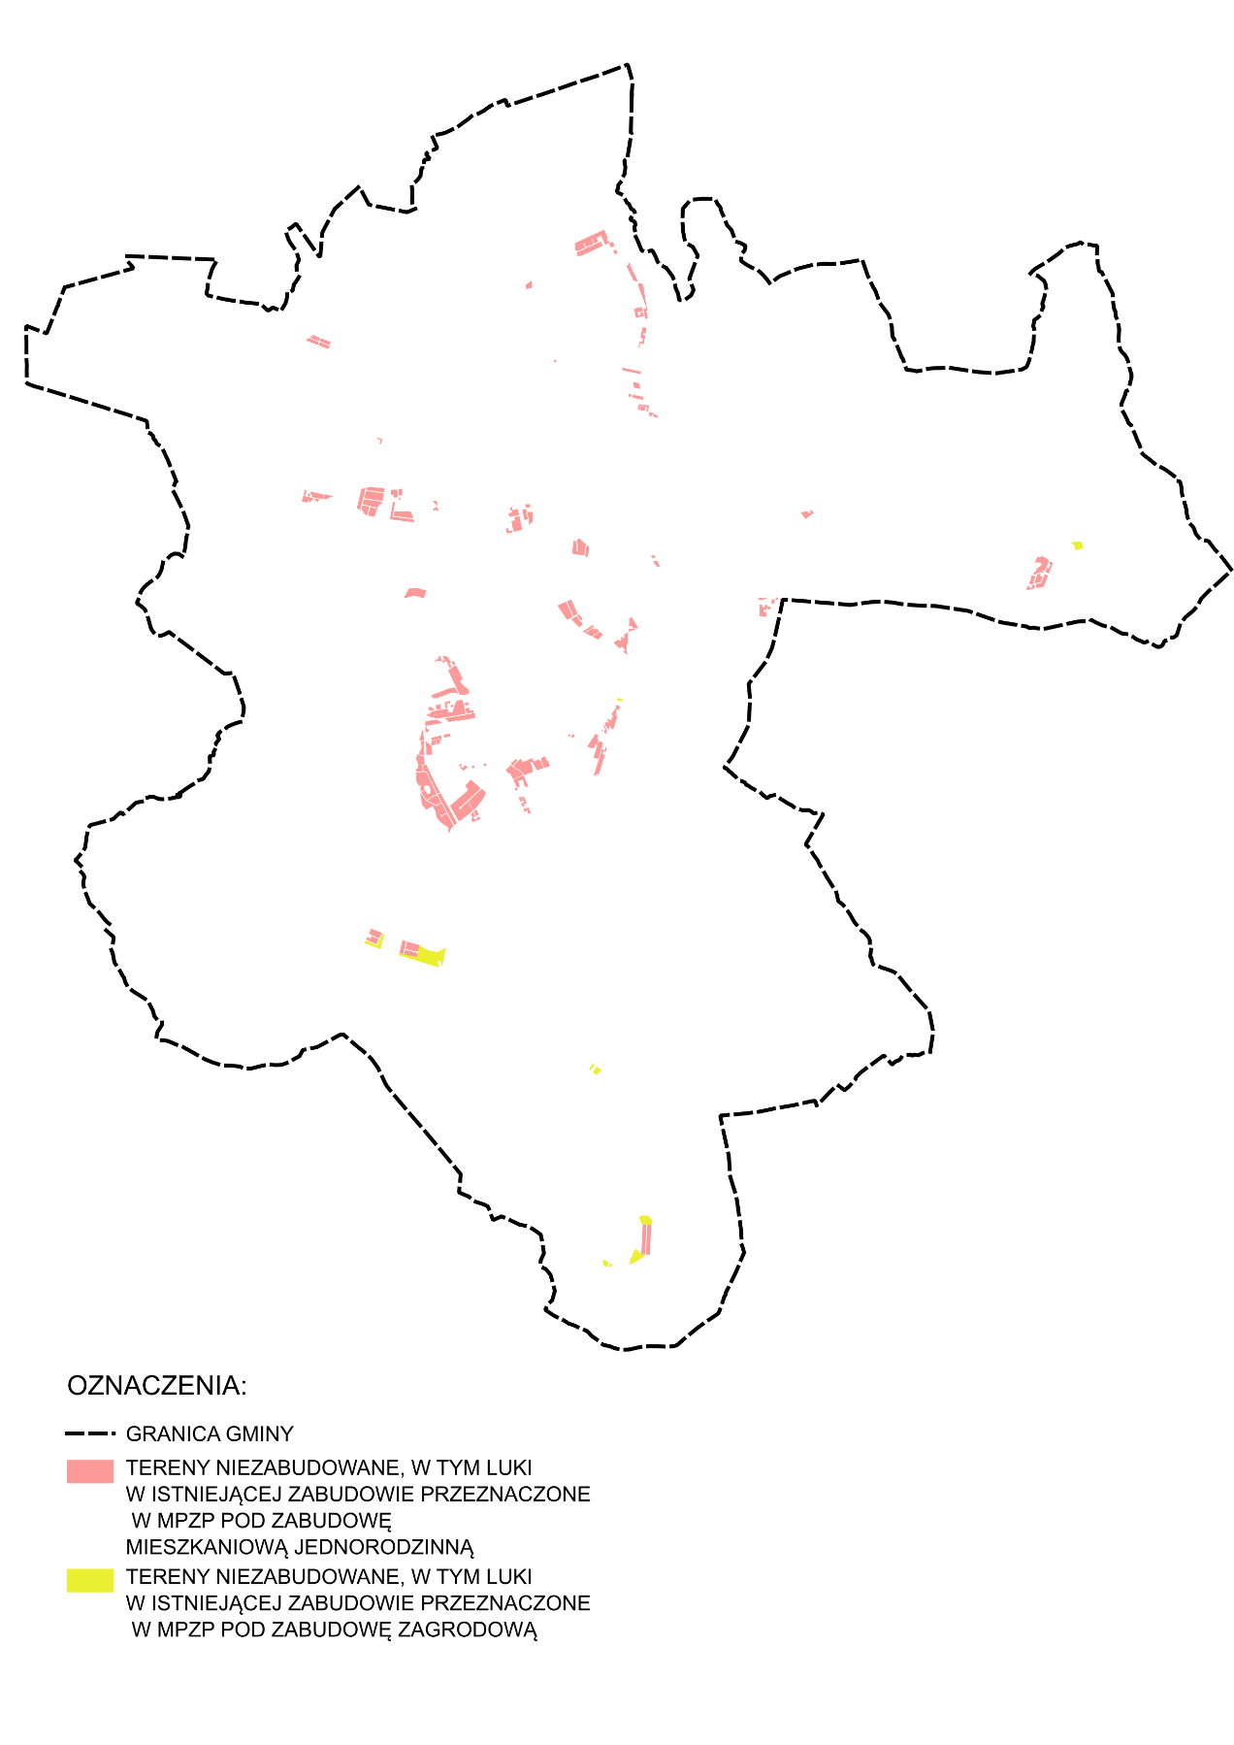
Źródło: opracowanie własne

Powierzchnia oraz chłonność terenów niezabudowanych, w tym luk w istniejącej zabudowie, w granicach obowiązujących miejscowych planów zagospodarowania przestrzennego umożliwiających realizację funkcji mieszkaniowej, została przedstawiona w tabeli poniżej.

Tab. 12 Chłonność terenów niezabudowanych, w tym luk w istniejącej zabudowie w granicach obowiązujących miejscowych planów zagospodarowania przestrzennego umożliwiających realizację funkcji mieszkaniowej
Ro-dzaj zabu-dowy | Powie-rzchnia terenów niezabu-dowanych, w tym luk w zabudowie [m²] | Udział funkcji mieszkanio-wej przyjęty w ramach terenów wielofunkcy-jnych | Powierzchnia terenów niezabudowanych, w tym luk w zabudowie przeznaczona pod funkcję mieszkaniową - uwzględniająca prognozowaną proporcję między funkcją mieszkaniową a innymi funkcjami  [m²] | Przyjęta powie-rzchnia zabudowy budynków mieszkal-nych | Powierzchnia zabudowy budynków mieszkal-nych  [m²] | Przyjęta liczba kondygnacji nadziemnych budynków  mieszkal-nych | Nadziemna intensy-wność zabudowy mieszka-niowej | Współczynnik przyjęty do obliczenia powierzchni PUM w kondygnacji budynku mieszkalnego* | Przyjęty udział PUM w stosunku do powierzchni całkowitej budynku mieszkalne-go | Szacunko-wa chłonność terenów niezabudo-wanych, w tym luk w zabudowie wyrażona w PUM [m²] | Prognozo-wana PUM w gminie na jednego mieszka-ńca [m²/os] | Szacunko-wa chłon-ność terenów niezabu-dowanych, w tym luk w zabudowie wyrażona w liczbie osób
 | (A) | (B) | (C)= (A) x (B) | (D) | (E)=(C) x (D) | (F) | (G) | (H) | (I) | (J)=(E) x (H) x (I) | (K) | (L)
SJ1 | 3863,72 | 0,50 | 1931,86 | 0,04 | 77,27 | 2 | 0,08 | 1,5 | 0,70 | 81,14 | 47,9 | 1,69
SJ2 | 20746,61 | 0,50 | 10373,30 | 0,07 | 726,13 | 2 | 0,14 | 1,5 | 0,70 | 762,44 | 47,9 | 15,92
SJ3 | 70013,29 | 0,50 | 35006,65 | 0,08 | 2800,53 | 2 | 0,16 | 1,5 | 0,70 | 2940,56 | 47,9 | 61,39
SJ4 | 118874,74 | 0,50 | 59437,37 | 0,1 | 5943,74 | 2 | 0,2 | 1,5 | 0,70 | 6240,92 | 47,9 | 130,29
SJ5 | 274651,33 | 0,50 | 137325,67 | 0,13 | 17852,34 | 2 | 0,26 | 1,5 | 0,70 | 18744,95 | 47,9 | 391,34
SJ6 | 2709,31 | 0,50 | 1354,66 | 0,15 | 203,20 | 1 | 0,15 | 1 | 0,70 | 142,24 | 47,9 | 2,97
SJ7 | 164110,69 | 0,50 | 82055,35 | 0,15 | 12308,30 | 2 | 0,3 | 1,5 | 0,70 | 12923,72 | 47,9 | 269,81
SJ8 | 83596,55 | 0,50 | 41798,27 | 0,15 | 6269,74 | 3 | 0,45 | 2,5 | 0,70 | 10972,05 | 47,9 | 229,06
SJ9 | 123539,04 | 0,50 | 61769,52 | 0,18 | 11118,51 | 2 | 0,36 | 1,5 | 0,70 | 11674,44 | 47,9 | 243,73
SJ10 | 18290,23 | 0,50 | 9145,12 | 0,2 | 1829,02 | 2 | 0,4 | 1,5 | 0,70 | 1920,47 | 47,9 | 40,09
SJ11 | 61887,96 | 0,50 | 30943,98 | 0,23 | 7117,12 | 2 | 0,46 | 1,5 | 0,70 | 7472,97 | 47,9 | 156,01
SJ12 | 4014,22 | 0,50 | 2007,11 | 0,25 | 501,78 | 2 | 0,5 | 1,5 | 0,70 | 526,87 | 47,9 | 11,00
SJ13 | 1266,68 | 0,50 | 633,34 | 0,3 | 190,00 | 2 | 0,6 | 1,5 | 0,70 | 199,50 | 47,9 | 4,16
SZ1 | 26915,36 | 0,50 | 13457,68 | 0,08 | 1076,61 | 2 | 0,16 | 1,5 | 0,70 | 1130,45 | 47,9 | 23,60
SZ2 | 57281,82 | 0,50 | 28640,91 | 0,1 | 2864,09 | 2 | 0,2 | 1,5 | 0,70 | 3007,30 | 47,9 | 62,78
SZ3 | 6966,68 | 0,50 | 3483,34 | 0,15 | 522,50 | 2 | 0,3 | 1,5 | 0,70 | 548,63 | 47,9 | 11,45
SZ4 | 7417,77 | 0,50 | 3708,88 | 0,18 | 667,60 | 2 | 0,36 | 1,5 | 0,70 | 700,98 | 47,9 | 14,63
RAZEM [M] | 1046146,01 |  | 523073,01 |  | 72068,49 |  |  |  |  | 79989,61 |  | 1669,93
źródło: opracowanie własne

Współczynnik przyjęty do obliczenia powierzchni PUM w kondygnacji budynku mieszkalnego:
1,5 oraz 2,5 przy budynkach mieszkalnych z dachami stromymi,

Chłonność terenów niezabudowanych, w tym luk w istniejącej zabudowie w granicach obowiązujących miejscowych planów zagospodarowania przestrzennego umożliwiających realizację funkcji mieszkaniowej wynosi 1669,93 osób.
Zgodnie z dokonanymi obliczeniami zapotrzebowanie na nową zabudowę mieszkaniową w gminie Chrzypsko Wielkie w perspektywie 20 lat (ZAP) wynosi 500 osób.
Zgodnie z art. 13 d ust. 2 ustawy o planowaniu i zagospodarowaniu przestrzennym, w strefach planistycznych, o których mowa w art. 13c ust. 2 pkt 1–3, suma chłonności terenów niezabudowanych w tych strefach w całej gminie, w tym luk w istniejącej zabudowie, nie może być mniejsza niż 70% oraz większa niż 130% wartości zapotrzebowania na nową zabudowę mieszkaniową w gminie. Suma chłonności terenów niezabudowanych, w tym luk w istniejącej zabudowie, na terenie gminy Chrzypsko Wielkie, powinna znaleźć się w przedziale:

ZAP min (70%) [OSÓB] | ZAP 100% [OSÓB] | ZAP max (130%) [OSÓB]
350,00 | 500 | 650,00

Zgodnie z art. 13d ust. 3 ustawy, w przypadku, gdy na obszarach, o których mowa w ust. 1, suma chłonności terenów niezabudowanych, w tym luk w istniejącej zabudowie, jest większa niż 130% wartości zapotrzebowania na nową zabudowę mieszkaniową w gminie, dopuszcza się wyznaczenie stref planistycznych, o których mowa w art. 13c ust. 2 pkt 1–3, na tych obszarach oraz nie wyznacza się tych stref planistycznych na pozostałych obszarach gminy.
W związku z tym, że chłonność terenów niezabudowanych, w tym luk w istniejącej zabudowie w granicach obowiązujących miejscowych planów zagospodarowania przestrzennego umożliwiających realizację funkcji mieszkaniowej wynosi 1669,93 osób, a więc przewyższa wartość zapotrzebowania na nową zabudowę mieszkaniową powiększoną do 130% (650,00 osób), nie ma możliwości wyznaczania nowych stref planistycznych, o których mowa w art. 13c ust. 2 pkt 1–3 na pozostałych terenach gminy.

USTALENIA PLANU OGÓLNEGO GMINY

Cel sporządzenia planu ogólnego
Plan ogólny jest obligatoryjnie sporządzanym aktem planowania przestrzennego w granicach całej gminy, z wyłączeniem terenów zamkniętych innych niż ustalone przez ministra właściwego do spraw transportu. Natomiast zmiana planu ogólnego może obejmować część obszaru gminy. Plan ogólny jest aktem prawa miejscowego. Oznacza to przede wszystkim, że jego postanowienia będą wiążące przy uchwalaniu miejscowych planów zagospodarowania przestrzennego jak i przy wydawaniu decyzji o warunkach zabudowy i zagospodarowania terenu.
Obszar objęty planem ogólnym dzieli się w sposób rozłączny na strefy planistyczne. Katalog stref planistycznych określony został w art. 13c ustawy.
Zgodnie z art. 13e, w gminnym katalogu stref planistycznych określono:
- profil funkcjonalny stref planistycznych,
- wartość maksymalnej nadziemnej intensywnej zabudowy, maksymalnej wysokości zabudowy oraz maksymalnego udziału powierzchni zabudowy – w strefach planistycznych o których mowa w art. 13c ust 2 pkt 1-7 ustawy;
- wartość minimalnego udziału powierzchni biologicznie czynnej – w strefach planistycznych o których mowa, o których mowa w art. 13c ust. 2 pkt 1-10 ustawy, nie mniejszej niż wynika to z przepisów rozporządzenia określonego na podstawie art. 13m ust. 2 ustawy.
Zasadniczym celem sporządzenia planu ogólnego gminy Chrzypsko Wielkie jest ustalenie gminnych standardów urbanistycznych poprzez określenie stref planistycznych dla poszczególnych terenów.
Zgodnie z art. 13a ust. 4 ustawy z dnia 27 marca 2003 r. o planowaniu i zagospodarowaniu przestrzennym (Dz.U. z 2026 r. poz. 538), zwanej dalej ustawą, w planie ogólnym gminy Chrzypsko Wielkie określono strefy planistyczne oraz gminne standardy urbanistyczne odpowiednio do istniejących uwarunkowań rozwoju przestrzennego gminy. Ustalenia planu ogólnego określono uwzględniając w szczególności ustalenia obowiązujących miejscowych planów zagospodarowania przestrzennego oraz studium uwarunkowań i kierunków zagospodarowania przestrzennego gminy Chrzypsko Wielkie.

Podstawowe ustalenia planu ogólnego
Strefy planistyczne o funkcji mieszkaniowej wyznaczono w granicach obowiązujących miejscowych planów zagospodarowania przestrzennego, obszarów uzupełnienia zabudowy oraz w granicach obszarów istniejącej zabudowy o funkcji mieszkaniowej z wyłączeniem luk z tej zabudowie. Nie wyznaczono nowych stref o funkcji mieszkaniowej poza ww. obszarami, z uwagi na brak zapotrzebowania na taką zabudowę, zgodnie z obliczeniami dokonanymi na podstawie §3 Rozporządzenia Ministra Rozwoju i Technologii z dnia 22 listopada 2024 r. w sprawie projektu planu ogólnego gminy, dokumentowania prac planistycznych w zakresie tego planu oraz wydawania z niego wypisów i wyrysów. (Dz. U. poz. 1775).
W zakresie ochrony i kształtowania ładu przestrzennego i krajobrazu plan ogólny wyznacza dla poszczególnych stref planistycznych maksymalną wysokość zabudowy, maksymalną powierzchnię zabudowy, maksymalną nadziemną intensywność zabudowy oraz minimalną powierzchnię biologicznie czynną. Dla terenów objętych miejscowymi planami zagospodarowania przestrzennego przyjęto ww. wskaźniki wynikające z ustaleń planów miejscowych. Dla obszarów uzupełnienia zabudowy oraz istniejącej zabudowy o funkcji mieszkaniowej z wyłączeniem luk z tej zabudowie przyjęto wskaźniki zbliżone do wskaźników ustalonych w obowiązujących planach zagospodarowania przestrzennego, a także wskaźników istniejącej zabudowy tak by zachować spójność przestrzenną w granicach gminy. Tereny istniejącej zabudowy poza miejscowymi planami zagospodarowania przestrzennego oraz obszarami uzupełnienia zabudowy wyznaczono w taki sposób, by uniemożliwić budowę kolejnego budynku mieszkalnego.
Główną przyczyną wyznaczenia stref planistycznych oraz gminnych standardów urbanistycznych było zachowanie istniejących funkcji oraz wskaźników zagospodarowania i zabudowy określonych w obowiązujących planach miejscowych, ustalenie nowych wskaźników zagospodarowania i zabudowy w obszarach uzupełnienia zabudowy
oraz w granicach obszarów istniejącej zabudowy o funkcji mieszkaniowej z wyłączeniem luk w tej zabudowie, a także realizacja założonej polityki przestrzennej gminy. W związku z polityką przestrzenną gminy oraz w odpowiedzi na złożone wnioski do projektu planu ogólnego dokonano zmian w przeznaczeniu niektórych terenów, uzupełniając je o dodatkowe funkcje względem tych określonych w obowiązujących planach miejscowych oraz określono przeznaczenie terenów istniejących oraz nowo wyznaczonych w obszarach uzupełnienia zabudowy.
Na etapie ustalania gminnych standardów urbanistycznych, dla terenów z funkcją mieszkalną, powiększono nadziemną intensywność zabudowy względem nadziemnej intensywności zabudowy terenów zabudowanych przyjętych na etapie obliczenia chłonności terenów niezabudowanych, w tym luk w zabudowie. Wynika to z faktu, iż na etapie obliczenia chłonności terenów zabudowanych, w tym luk w zabudowie nie wliczono do nadziemnej intensywności zabudowy budynków garażowych, gospodarczych, inwentarskich, usługowych oraz innych budynków o funkcji niemieszkalnej.
Ustalone w planie ogólnym wskaźniki nadziemnej intensywności zabudowy odnoszą się do wszelkiej możliwej zabudowy lokalizowanej w danej strefie, w tym do budynków mieszkalnych jak i niemieszkalnych.
W planie ogólnym ustalono także minimalne wartości udziału powierzchni terenu biologicznie czynnej wynikające przede wszystkim z ustaleń obowiązujących miejscowych planów zagospodarowania przestrzennego, a w przypadku nowych terenów zgodnie z wartościami ujętymi w Rozporządzeniu Ministra Rozwoju i Technologii z dnia 22 listopada 2024 r. w sprawie projektu planu ogólnego gminy, dokumentowania prac planistycznych w zakresie tego planu oraz wydawania z niego wypisów i wyrysów. (Dz. U. poz. 1775).

Strefy planistyczne
W planie ogólnym gminy Chrzypsko Wielkie ustalono następujące strefy planistyczne:
- SW – strefy wielofunkcyjne z zabudową mieszkaniową wielorodzinną,
- SJ – strefy wielofunkcyjne z zabudową mieszkaniową jednorodzinną,
- SZ – strefy wielofunkcyjne z zabudową zagrodową,
- SU – strefy usługowe,
- SP – strefy gospodarcze,
- SR – strefy produkcji rolniczej,
- SI – strefy infrastrukturalne,
- SN – strefy zieleni i rekreacji,
- SC – strefy cmentarzy,
- SG – strefy górnicze,
- SO – strefy otwarte,
- SK – strefy komunikacji.
Dla stref planistycznych wymienionych w lit. a - i, określono wartości minimalnego udziału powierzchni biologicznie czynnej, zgodnie z przepisami Rozporządzenia Ministra Rozwoju i Technologii z dnia 22 listopada 2024 r. w sprawie projektu planu ogólnego gminy, dokumentowania prac planistycznych w zakresie tego planu oraz wydawania z niego wypisów i wyrysów. (Dz. U. poz 1775).
Dla stref planistycznych wymienionych w lit. od a - f wyznaczono obowiązkowo wartości maksymalnej intensywności zabudowy, maksymalnej wysokości zabudowy oraz maksymalnego udziału powierzchni zabudowy.
Dla poszczególnych stref planistycznych określono również profile dodatkowe.
Ustalenia gminnych standardów urbanistycznych w zakresie określonym w planie ogólnym są przede wszystkim wynikiem ustaleń w obowiązujących miejscowych planach zagospodarowania przestrzennego, a także prowadzonej polityki przestrzennej gminy, ukierunkowanej na rozwój społeczno – gospodarczy w poszanowaniu środowiska przyrodniczego.

Gminne standardy urbanistyczne

Strefa wielofunkcyjna z zabudową mieszkaniową wielorodzinną
Profil podstawowy: teren zabudowy mieszkaniowej wielorodzinnej, teren usług, teren komunikacji, teren zieleni urządzonej, teren ogrodów działkowych, teren infrastruktury technicznej.

Tab. 13 Profile dodatkowe stref SW oraz wskaźniki zagospodarowania i zabudowy
terenu obowiązujące zarówno dla profilu podstawowego jak i dodatkowego
Symbol | profil dodatkowy | maksymalna nadziemna  intensywność zabudowy | maksymalny udział powierzchni zabudowy (%) | maksymalna wysokość zabudowy (m) | minimalny udział powierzchni biologicznie czynnej (%)
1SW | teren zabudowy mieszkaniowej jednorodzinnej,teren zieleni naturalnej,teren lasu,teren wód | 1,2 | 40 | 13 | 30
2SW | teren zabudowy mieszkaniowej jednorodzinnej,teren zieleni naturalnej,teren lasu,teren wód | 1,2 | 40 | 12 | 30
3SW-4SW | teren zabudowy mieszkaniowej jednorodzinnej,teren zieleni naturalnej,teren lasu,teren wód | 1,6 | 40 | 15 | 30
5SW | teren zabudowy mieszkaniowej jednorodzinnej,teren zieleni naturalnej,teren lasu,teren wód | 1,2 | 40 | 12 | 30
6SW-7SW | teren zabudowy mieszkaniowej jednorodzinnej,teren zieleni naturalnej,teren lasu,teren wód | 1,6 | 40 | 15 | 30
8SW-12SW | teren zabudowy mieszkaniowej jednorodzinnej,teren zieleni naturalnej,teren lasu,teren wód | 1,2 | 40 | 12 | 30
13SW | teren zabudowy mieszkaniowej jednorodzinnej,teren zieleni naturalnej,teren lasu,teren wód | 1,6 | 40 | 15 | 30
14SW | teren zabudowy mieszkaniowej jednorodzinnej,teren zieleni naturalnej,teren lasu,teren wód | 1,2 | 40 | 10 | 30
15SW | teren zabudowy mieszkaniowej jednorodzinnej,teren zieleni naturalnej,teren lasu,teren wód | 1,6 | 40 | 15 | 30
16SW | teren zabudowy mieszkaniowej jednorodzinnej,teren zieleni naturalnej,teren lasu,teren wód | 1,2 | 40 | 10 | 30
17SW-19SW | teren zabudowy mieszkaniowej jednorodzinnej,teren zieleni naturalnej,teren lasu,teren wód | 1,2 | 40 | 12 | 30
20SW-22SW | teren zabudowy mieszkaniowej jednorodzinnej,teren zieleni naturalnej,teren lasu,teren wód | 1,6 | 40 | 15 | 30
23SW-24SW | teren zabudowy mieszkaniowej jednorodzinnej,teren zieleni naturalnej,teren lasu,teren wód | 1,2 | 40 | 12 | 30
25SW-26SW | teren zabudowy mieszkaniowej jednorodzinnej,teren zieleni naturalnej,teren lasu,teren wód | 1,6 | 40 | 15 | 30
27SW-32SW | teren zabudowy mieszkaniowej jednorodzinnej,teren zieleni naturalnej,teren lasu,teren wód | 1,2 | 40 | 12 | 30
33SW-34SW | teren zabudowy mieszkaniowej jednorodzinnej,teren zieleni naturalnej,teren lasu,teren wód | 1,6 | 40 | 15 | 30
źródło: opracowanie własne

Strefa wielofunkcyjna z zabudową mieszkaniową jednorodzinną
Profil podstawowy: teren zabudowy mieszkaniowej jednorodzinnej, teren usług, teren komunikacji, teren zieleni urządzonej, teren ogrodów działkowych, teren infrastruktury technicznej.
Tab. 14 Profile dodatkowe stref SJ oraz wskaźniki zagospodarowania i zabudowy
terenu obowiązujące zarówno dla profilu podstawowego jak i dodatkowego
Symbol | profil dodatkowy | maksymalna nadziemna  intensywność zabudowy | maksymalny udział powierzchni zabudowy (%) | maksymalna wysokość zabudowy (m) | minimalny udział powierzchni biologicznie czynnej (%)
1SJ | teren zabudowy letniskowej lub rekreacji indywidualnej,teren zieleni naturalnej,teren lasu,teren wód | 0,9 | 30 | 9 | 50
2SJ | teren zabudowy letniskowej lub rekreacji indywidualnej,teren zieleni naturalnej,teren lasu,teren wód | 0,7 | 35 | 9 | 50
3SJ | teren zabudowy letniskowej lub rekreacji indywidualnej,teren zieleni naturalnej,teren lasu,teren wód | 0,9 | 30 | 9 | 50
4SJ | teren zabudowy letniskowej lub rekreacji indywidualnej,teren zieleni naturalnej,teren lasu,teren wód | 0,7 | 35 | 9 | 50
5SJ | teren zabudowy letniskowej lub rekreacji indywidualnej,teren zieleni naturalnej,teren lasu,teren wód | 0,6 | 30 | 9 | 50
6SJ | teren zabudowy letniskowej lub rekreacji indywidualnej,teren zieleni naturalnej,teren lasu,teren wód | 0,6 | 30 | 9 | 50
7SJ | teren zabudowy letniskowej lub rekreacji indywidualnej,teren zieleni naturalnej,teren lasu,teren wód | 0,4 | 20 | 9 | 70
8SJ | teren zabudowy letniskowej lub rekreacji indywidualnej,teren zieleni naturalnej,teren lasu,teren wód | 0,4 | 20 | 9 | 70
9SJ | teren zabudowy letniskowej lub rekreacji indywidualnej,teren zieleni naturalnej,teren lasu,teren wód | 1 | 50 | 10 | 20
10SJ | teren zabudowy letniskowej lub rekreacji indywidualnej,teren zieleni naturalnej,teren lasu,teren wód | 0,8 | 40 | 9 | 30
11SJ | teren zabudowy letniskowej lub rekreacji indywidualnej,teren zieleni naturalnej,teren lasu,teren wód | 0,9 | 30 | 10 | 40
12SJ | teren zabudowy letniskowej lub rekreacji indywidualnej,teren zieleni naturalnej,teren lasu,teren wód | 0,9 | 30 | 10 | 40
13SJ | teren zabudowy letniskowej lub rekreacji indywidualnej,teren zieleni naturalnej,teren lasu,teren wód | 0,3 | 30 | 7 | 40
14SJ | teren zabudowy letniskowej lub rekreacji indywidualnej,teren zieleni naturalnej,teren lasu,teren wód | 0,7 | 35 | 9 | 50
15SJ | teren zabudowy letniskowej lub rekreacji indywidualnej,teren zieleni naturalnej,teren lasu,teren wód | 0,5 | 25 | 9 | 60
16SJ | teren zabudowy letniskowej lub rekreacji indywidualnej,teren zieleni naturalnej,teren lasu,teren wód | 0,9 | 45 | 8,5 | 50
17SJ | teren zabudowy letniskowej lub rekreacji indywidualnej,teren zieleni naturalnej,teren lasu,teren wód | 0,5 | 25 | 9 | 50
18SJ | teren zabudowy letniskowej lub rekreacji indywidualnej,teren zieleni naturalnej,teren lasu,teren wód | 0,5 | 25 | 9 | 50
19SJ | teren zabudowy letniskowej lub rekreacji indywidualnej,teren zieleni naturalnej,teren lasu,teren wód | 0,5 | 25 | 9 | 50
20SJ | teren zabudowy letniskowej lub rekreacji indywidualnej,teren zieleni naturalnej,teren lasu,teren wód | 0,6 | 30 | 10 | 50
21SJ | teren zabudowy letniskowej lub rekreacji indywidualnej,teren zieleni naturalnej,teren lasu,teren wód | 0,7 | 35 | 9 | 50
22SJ | teren zabudowy letniskowej lub rekreacji indywidualnej,teren zieleni naturalnej,teren lasu,teren wód | 0,7 | 35 | 9 | 50
23SJ | teren zabudowy letniskowej lub rekreacji indywidualnej,teren zieleni naturalnej,teren lasu,teren wód | 0,9 | 45 | 9 | 35
24SJ | teren zabudowy letniskowej lub rekreacji indywidualnej,teren zieleni naturalnej,teren lasu,teren wód | 1,2 | 60 | 11 | 20
25SJ | teren zabudowy letniskowej lub rekreacji indywidualnej,teren zieleni naturalnej,teren lasu,teren wód | 0,7 | 35 | 9 | 35
26SJ | teren zabudowy letniskowej lub rekreacji indywidualnej,teren zieleni naturalnej,teren lasu,teren wód | 0,5 | 25 | 8 | 30
27SJ | teren zabudowy letniskowej lub rekreacji indywidualnej,teren zieleni naturalnej,teren lasu,teren wód | 0,5 | 25 | 8 | 30
28SJ | teren zabudowy letniskowej lub rekreacji indywidualnej,teren zieleni naturalnej,teren lasu,teren wód | 0,5 | 25 | 9,5 | 40
29SJ | teren zabudowy letniskowej lub rekreacji indywidualnej,teren zieleni naturalnej,teren lasu,teren wód | 0,5 | 25 | 9,5 | 40
30SJ | teren zabudowy letniskowej lub rekreacji indywidualnej,teren zieleni naturalnej,teren lasu,teren wód | 0,3 | 15 | 8,5 | 85
31SJ | teren zabudowy letniskowej lub rekreacji indywidualnej,teren zieleni naturalnej,teren lasu,teren wód | 0,6 | 30 | 9 | 70
32SJ | teren zabudowy letniskowej lub rekreacji indywidualnej,teren zieleni naturalnej,teren lasu,teren wód | 0,3 | 15 | 9 | 85
33SJ | teren zabudowy letniskowej lub rekreacji indywidualnej,teren zieleni naturalnej,teren lasu,teren wód | 0,4 | 20 | 9 | 80
34SJ | teren zabudowy letniskowej lub rekreacji indywidualnej,teren zieleni naturalnej,teren lasu,teren wód | 0,3 | 15 | 9 | 85
35SJ | teren zabudowy letniskowej lub rekreacji indywidualnej,teren zieleni naturalnej,teren lasu,teren wód | 0,2 | 10 | 9 | 90
36SJ | teren zabudowy letniskowej lub rekreacji indywidualnej,teren zieleni naturalnej,teren lasu,teren wód | 0,3 | 15 | 8 | 85
37SJ | teren zabudowy letniskowej lub rekreacji indywidualnej,teren zieleni naturalnej,teren lasu,teren wód | 0,2 | 10 | 9 | 90
38SJ | teren zabudowy letniskowej lub rekreacji indywidualnej,teren zieleni naturalnej,teren lasu,teren wód | 0,2 | 10 | 9 | 90
39SJ | teren zabudowy letniskowej lub rekreacji indywidualnej,teren zieleni naturalnej,teren lasu,teren wód | 0,1 | 5 | 9 | 95
40SJ | teren zabudowy letniskowej lub rekreacji indywidualnej,teren zieleni naturalnej,teren lasu,teren wód | 0,4 | 20 | 7 | 70
41SJ | teren zabudowy letniskowej lub rekreacji indywidualnej,teren zieleni naturalnej,teren lasu,teren wód | 0,4 | 20 | 9 | 70
42SJ | teren zabudowy letniskowej lub rekreacji indywidualnej,teren zieleni naturalnej,teren lasu,teren wód | 0,3 | 15 | 8 | 70
43SJ | teren zabudowy letniskowej lub rekreacji indywidualnej,teren zieleni naturalnej,teren lasu,teren wód | 0,5 | 25 | 9 | 60
44SJ | teren zabudowy letniskowej lub rekreacji indywidualnej,teren zieleni naturalnej,teren lasu,teren wód | 0,3 | 15 | 9 | 70
45SJ | teren zabudowy letniskowej lub rekreacji indywidualnej,teren zieleni naturalnej,teren lasu,teren wód | 0,6 | 30 | 9 | 40
46SJ | teren zabudowy letniskowej lub rekreacji indywidualnej,teren zieleni naturalnej,teren lasu,teren wód | 0,6 | 30 | 9 | 40
47SJ | teren zabudowy letniskowej lub rekreacji indywidualnej,teren zieleni naturalnej,teren lasu,teren wód | 0,6 | 30 | 9 | 40
48SJ | teren zabudowy letniskowej lub rekreacji indywidualnej,teren zieleni naturalnej,teren lasu,teren wód | 0,3 | 15 | 9 | 40
49SJ | teren zabudowy letniskowej lub rekreacji indywidualnej,teren zieleni naturalnej,teren lasu,teren wód | 0,3 | 15 | 9 | 40
50SJ | teren zabudowy letniskowej lub rekreacji indywidualnej,teren zieleni naturalnej,teren lasu,teren wód | 0,4 | 20 | 10 | 60
51SJ | teren zabudowy letniskowej lub rekreacji indywidualnej,teren zieleni naturalnej,teren lasu,teren wód | 0,4 | 20 | 9 | 60
52SJ | teren zabudowy letniskowej lub rekreacji indywidualnej,teren zieleni naturalnej,teren lasu,teren wód | 0,4 | 20 | 9 | 60
53SJ | teren zabudowy letniskowej lub rekreacji indywidualnej,teren zieleni naturalnej,teren lasu,teren wód | 0,6 | 30 | 9 | 40
54SJ | teren zabudowy letniskowej lub rekreacji indywidualnej,teren zieleni naturalnej,teren lasu,teren wód | 0,4 | 20 | 9 | 60
55SJ | teren zabudowy letniskowej lub rekreacji indywidualnej,teren zieleni naturalnej,teren lasu,teren wód | 0,4 | 20 | 9 | 60
56SJ-63SJ | teren zabudowy letniskowej lub rekreacji indywidualnej,teren zieleni naturalnej,teren lasu,teren wód | 0,5 | 25 | 9 | 60
64SJ | teren zabudowy letniskowej lub rekreacji indywidualnej,teren zieleni naturalnej,teren lasu,teren wód | 0,2 | 10 | 8 | 30
65SJ | teren zabudowy letniskowej lub rekreacji indywidualnej,teren zieleni naturalnej,teren lasu,teren wód | 0,9 | 45 | 9 | 50
66SJ | teren zabudowy letniskowej lub rekreacji indywidualnej,teren zieleni naturalnej,teren lasu,teren wód | 0,5 | 25 | 9 | 60
67SJ | teren zabudowy letniskowej lub rekreacji indywidualnej,teren zieleni naturalnej,teren lasu,teren wód | 0,6 | 30 | 7 | 40
68SJ | teren zabudowy letniskowej lub rekreacji indywidualnej,teren zieleni naturalnej,teren lasu,teren wód | 0,4 | 20 | 9 | 60
69SJ | teren zabudowy letniskowej lub rekreacji indywidualnej,teren zieleni naturalnej,teren lasu,teren wód | 0,6 | 30 | 9 | 40
70SJ | teren zabudowy letniskowej lub rekreacji indywidualnej,teren zieleni naturalnej,teren lasu,teren wód | 0,5 | 25 | 9 | 60
71SJ | teren zabudowy letniskowej lub rekreacji indywidualnej,teren zieleni naturalnej,teren lasu,teren wód | 0,7 | 35 | 9 | 50
72SJ | teren zabudowy letniskowej lub rekreacji indywidualnej,teren zieleni naturalnej,teren lasu,teren wód | 0,6 | 30 | 9 | 50
73SJ | teren zabudowy letniskowej lub rekreacji indywidualnej,teren zieleni naturalnej,teren lasu,teren wód | 0,7 | 35 | 9 | 50
74SJ | teren zabudowy letniskowej lub rekreacji indywidualnej,teren zieleni naturalnej,teren lasu,teren wód | 0,5 | 25 | 9,5 | 40
75SJ | teren zabudowy letniskowej lub rekreacji indywidualnej,teren zieleni naturalnej,teren lasu,teren wód | 0,3 | 15 | 9 | 85
76SJ-289SJ | teren zabudowy letniskowej lub rekreacji indywidualnej,teren zieleni naturalnej,teren lasu,teren wód | 0,8 | 40 | 10 | 30a
źródło: opracowanie własne

Strefa wielofunkcyjna iz zabudową zagrodową
Profil podstawowy: tieren zabudowy zagrodowej, teren produkcji w gospodarstwach rolnych, teren akwakultury i obsługi rybactwa, teren komunikacji, teren zieleni urządzonej, teren ogrodów działkowych, teren infrastruktury technicznej.

Tab. 15 Profile dodatkowe stref SZ oraz wskaźniki zagospodarowania i zabudowy
terenu obowiązujące zarówno dla profilu podstawowego jak i dodatkowego
Symbol | profil dodatkowy | maksymalna nadziemna  intensywność zabudowy | maksymalny udział powierzchni zabudowy (%) | maksymalna wysokość zabudowy (m) | minimalny udział powierzchni biologicznie czynnej (%)
1SZ-4SZ | teren wielkotowarowej produkcji rolnej,teren rolnictwa z zakazem zabudowy,teren usług,teren zieleni naturalnej,teren lasu,teren wód | 0,4 | 20 | 9 | 40
5SZ | teren rolnictwa z zakazem zabudowy,teren usług,teren zieleni naturalnej,teren lasu,teren wód | 0,6 | 30 | 10 | 40
6SZ | teren wielkotowarowej produkcji rolnej,teren rolnictwa z zakazem zabudowy,teren usług,teren zieleni naturalnej,teren lasu,teren wód | 0,6 | 30 | 10 | 40
7SZ | teren wielkotowarowej produkcji rolnej,teren rolnictwa z zakazem zabudowy,teren usług,teren zieleni naturalnej,teren lasu,teren wód | 0,6 | 30 | 9 | 50
8SZ | teren wielkotowarowej produkcji rolnej,teren rolnictwa z zakazem zabudowy,teren usług,teren zieleni naturalnej,teren lasu,teren wód | 0,7 | 35 | 9 | 50
9SZ-12SZ | teren wielkotowarowej produkcji rolnej,teren rolnictwa z zakazem zabudowy,teren usług,teren zieleni naturalnej,teren lasu,teren wód | 0,2 | 10 | 9 | 90
13SZ-132SZ | teren wielkotowarowej produkcji rolnej,teren rolnictwa z zakazem zabudowy,teren usług,teren zieleni naturalnej,teren lasu,teren wód | 0,8 | 40 | 10 | 30
133SZ | teren rolnictwa z zakazem zabudowy,teren usług,teren zieleni naturalnej,teren lasu,teren wód | 0,8 | 40 | 10 | 30
134SZ-191SZ | teren wielkotowarowej produkcji rolnej,teren rolnictwa z zakazem zabudowy,teren usług,teren zieleni naturalnej,teren lasu,teren wód | 0,8 | 40 | 10 | 30
192SZ | teren rolnictwa z zakazem zabudowy,teren usług,teren zieleni naturalnej,teren lasu,teren wód | 0,8 | 40 | 10 | 30
193SZ-252SZ | teren wielkotowarowej produkcji rolnej,teren rolnictwa z zakazem zabudowy,teren usług,teren zieleni naturalnej,teren lasu,teren wód | 0,8 | 40 | 10 | 30

źródło: opracowanie własne
  - Strefa usługowa
Profil podstawowy: teren usług, teren komunikacji, teren zieleni urządzonej, teren ogrodów działkowych, teren infrastruktury technicznej.

Tab. 16 Profile dodatkowe stref SU oraz wskaźniki zagospodarowania i zabudowy
terenu obowiązujące zarówno dla profilu podstawowego jak i dodatkowego
Symbol | profil dodatkowy | maksymalna nadziemna  intensywność zabudowy | maksymalny udział powierzchni zabudowy (%) | maksymalna wysokość zabudowy (m) | minimalny udział powierzchni biologicznie czynnej (%)
1SU | teren składów i magazynów,teren elektrowni słonecznej,teren zieleni naturalnej,teren lasu,teren wód | 1,5 | 50 | 12 | 25
2SU | teren składów i magazynów,teren elektrowni słonecznej,teren zieleni naturalnej,teren lasu,teren wód | 1,5 | 50 | 12 | 30
3SU | teren składów i magazynów,teren elektrowni słonecznej,teren zieleni naturalnej,teren lasu,teren wód | 1,2 | 60 | 11 | 20
4SU | teren składów i magazynów,teren elektrowni słonecznej,teren zieleni naturalnej,teren lasu,teren wód | 0,4 | 40 | 8 | 25
5SU | teren składów i magazynów,teren elektrowni słonecznej,teren zieleni naturalnej,teren lasu,teren wód | 1,5 | 50 | 15 | 30
6SU | teren składów i magazynów,teren elektrowni słonecznej,teren zieleni naturalnej,teren lasu,teren wód | 1,5 | 50 | 15 | 30
7SU | teren składów i magazynów,teren elektrowni słonecznej,teren zieleni naturalnej,teren lasu,teren wód | 1,5 | 50 | 15 | 30
8SU | teren zieleni naturalnej,teren lasu,teren wód | 1 | 50 | 10 | 30
9SU | teren składów i magazynów,teren elektrowni słonecznej,teren zieleni naturalnej,teren lasu,teren wód | 1,5 | 50 | 15 | 30
10SU | teren składów i magazynów,teren elektrowni słonecznej,teren zieleni naturalnej,teren lasu,teren wód | 1,5 | 50 | 15 | 30
11SU | teren składów i magazynów,teren elektrowni słonecznej,teren zieleni naturalnej,teren lasu,teren wód | 1 | 50 | 10 | 30
12SU | teren składów i magazynów,teren zieleni naturalnej,teren lasu,teren wód | 1,2 | 50 | 12 | 30
13SU | teren składów i magazynów,teren elektrowni słonecznej,teren zieleni naturalnej,teren lasu,teren wód | 1,5 | 50 | 15 | 30
14SU | teren składów i magazynów,teren elektrowni słonecznej,teren zieleni naturalnej,teren lasu,teren wód | 1,5 | 50 | 15 | 30
15SU | teren składów i magazynów,teren elektrowni słonecznej,teren zieleni naturalnej,teren lasu,teren wód | 1 | 50 | 10 | 30
16SU | teren składów i magazynów,teren elektrowni słonecznej,teren zieleni naturalnej,teren lasu,teren wód | 1,5 | 50 | 15 | 30
17SU | teren składów i magazynów,teren elektrowni słonecznej,teren zieleni naturalnej,teren lasu,teren wód | 1,5 | 50 | 15 | 30
18SU | teren zieleni naturalnej,teren lasu,teren wód | 1,5 | 50 | 15 | 30
19SU-25SU | teren składów i magazynów,teren elektrowni słonecznej,teren zieleni naturalnej,teren lasu,teren wód | 1,5 | 50 | 15 | 30
26SU | teren składów i magazynów,teren zieleni naturalnej,teren lasu,teren wód | 1,5 | 50 | 15 | 30
27SU | teren składów i magazynów,teren elektrowni słonecznej,teren zieleni naturalnej,teren lasu,teren wód | 1,5 | 50 | 15 | 30
28SU | sa | 1 | 50 | 10 | 30
29SU-30SU | teren składów i magazynów,teren elektrowni słonecznej,teren zieleni naturalnej,teren lasu,teren wód | 1,5 | 50 | 15 | 30
31SU | teren zieleni naturalnej,teren lasu,teren wód | 1,5 | 50 | 13 | 30
32SU | teren składów i magazynów,teren zieleni naturalnej,teren lasu,teren wód | 1,5 | 50 | 15 | 30

źródło: opracowanie własne
  - Strefa gospodarcza
Profil podstawowy: teren produkcji, teren komunikacji, teren zieleni urządzonej, teren ogrodów działkowych, teren infrastruktury technicznej.

Tab. 17 Profile dodatkowe stref SP oraz wskaźniki zagospodarowania i zabudowy
terenu obowiązujące zarówno dla profilu podstawowego jak i dodatkowego
Symbol | profil dodatkowy | maksymalna nadziemna intensywność zabudowy | maksymalny udział powierzchni zabudowy (%) | maksymalna wysokość zabudowy (m) | minimalny udział powierzchni biologicznie czynnej (%)
1SP-19SP | teren usług,teren zieleni naturalnej,teren lasu,teren wód | 1,5 | 50 | 15 | 20
źródło: opracowanie własne

  - Strefa produkcji rolniczej
Profil podstawowy: teren produkcji w gospodarstwach rolnych, teren wielkotowarowej produkcji rolnej, teren akwakultury i obsługi rybactwa, teren komunikacji, teren ogrodów działkowych, teren infrastruktury technicznej.

Tab. 18 Profile dodatkowe stref SR oraz wskaźniki zagospodarowania i zabudowy
terenu obowiązujące zarówno dla profilu podstawowego jak i dodatkowego
Symbol | profil dodatkowy | maksymalna nadziemna intensywność zabudowy | maksymalny udział powierzchni zabudowy (%) | maksymalna wysokość zabudowy (m) | minimalny udział powierzchni biologicznie czynnej (%)
1SR | teren rolnictwa z zakazem zabudowy,teren elektrowni słonecznej,teren zieleni urządzonej,teren zieleni naturalnej,teren lasu,teren wód | 0,8 | 40 | 15 | 30
2SR | teren rolnictwa z zakazem zabudowy,teren zieleni urządzonej,teren zieleni naturalnej,teren lasu,teren wód | 0,8 | 40 | 15 | 30
3SR-4SR | teren rolnictwa z zakazem zabudowy,teren elektrowni słonecznej,teren zieleni urządzonej,teren zieleni naturalnej,teren lasu,teren wód | 0,8 | 40 | 15 | 30
5SR-145SR | teren rolnictwa z zakazem zabudowy,teren zieleni urządzonej,teren zieleni naturalnej,teren lasu,teren wód | 0,8 | 40 | 15 | 30
146SR | teren rolnictwa z zakazem zabudowy,teren zieleni urządzonej,teren zieleni naturalnej,teren lasu,teren wód | 1,5 | 50 | 15 | 20
147SR-151SR | teren rolnictwa z zakazem zabudowy,teren zieleni urządzonej,teren zieleni naturalnej,teren lasu,teren wód | 0,8 | 40 | 15 | 30
źródło: opracowanie własne
  - Strefa infrastrukturalna
Profil podstawowy: teren infrastruktury technicznej, teren komunikacji, teren ogrodów działkowych.

Tab. 19 Profile dodatkowe stref SI oraz wskaźniki zagospodarowania
terenu obowiązujące zarówno dla profilu podstawowego jak i dodatkowego
Symbol | profil dodatkowy | maksymalna nadziemna  intensywność zabudowy | maksymalny udział powierzchni zabudowy (%) | maksymalna wysokość zabudowy (m) | minimalny udział powierzchni biologicznie czynnej (%)
1SI-7SI | teren usług,teren produkcji,teren zieleni urządzonej,teren zieleni naturalnej,teren lasu,teren wód | 20 | 1SI |  | 20a
źródło: opracowanie własne
  - Strefa zieleni i rekreacji
Profil podstawowy: teren zieleni urządzonej, teren plaży, teren wód, teren komunikacji, teren ogrodów działkowych, teren infrastruktury technicznej.

Tab. 20 Profile dodatkowe stref SN oraz wskaźniki zagospodarowania
terenu obowiązujące zarówno dla profilu podstawowego jak i dodatkowego
Symbol | profil dodatkowy | minimalny udział powierzchni biologicznie czynnej (%)
1SN-10SN | teren usług sportu i rekreacji,teren usług kultury i rozrywki,teren usług handlu detalicznego,teren usług gastronomii,teren usług turystyki,teren usług nauki,teren usług edukacji,teren usług zdrowia i pomocy społecznej,teren zieleni naturalnej, teren lasu | 50
11SN | teren usług sportu i rekreacji,teren usług kultury i rozrywki,teren usług handlu detalicznego,teren usług gastronomii,teren usług turystyki,teren usług nauki,teren usług edukacji,teren usług zdrowia i pomocy społecznej,teren zieleni naturalnej, teren lasu | 75
12SN-37SN | teren usług sportu i rekreacji,teren usług kultury i rozrywki,teren usług handlu detalicznego,teren usług gastronomii,teren usług turystyki,teren usług nauki,teren usług edukacji,teren usług zdrowia i pomocy społecznej,teren zieleni naturalnej, teren lasu | 50
38SN | teren usług sportu i rekreacji,teren usług kultury i rozrywki,teren usług handlu detalicznego,teren usług gastronomii,teren usług turystyki,teren usług nauki,teren usług edukacji,teren usług zdrowia i pomocy społecznej,teren zieleni naturalnej, teren lasu | 75
39SN-52SN | teren usług sportu i rekreacji,teren usług kultury i rozrywki,teren usług handlu detalicznego,teren usług gastronomii,teren usług turystyki,teren usług nauki,teren usług edukacji,teren usług zdrowia i pomocy społecznej,teren zieleni naturalnej, teren lasu | 50
53SN | teren usług sportu i rekreacji,teren usług kultury i rozrywki,teren usług handlu detalicznego,teren usług gastronomii,teren usług turystyki,teren usług nauki,teren usług edukacji,teren usług zdrowia i pomocy społecznej,teren zieleni naturalnej, teren lasu | 75
54SN-80SN | teren usług sportu i rekreacji,teren usług kultury i rozrywki,teren usług handlu detalicznego,teren usług gastronomii,teren usług turystyki,teren usług nauki,teren usług edukacji,teren usług zdrowia i pomocy społecznej,teren zieleni naturalnej, teren lasu | 50
81SN | teren usług sportu i rekreacji,teren usług kultury i rozrywki,teren usług handlu detalicznego,teren usług gastronomii,teren usług turystyki,teren usług nauki,teren usług edukacji,teren usług zdrowia i pomocy społecznej,teren zieleni naturalnej, teren lasu | 75
82SN-142SN | teren usług sportu i rekreacji,teren usług kultury i rozrywki,teren usług handlu detalicznego,teren usług gastronomii,teren usług turystyki,teren usług nauki,teren usług edukacji,teren usług zdrowia i pomocy społecznej,teren zieleni naturalnej, teren lasu | 50
143SN | teren usług sportu i rekreacji,teren usług kultury i rozrywki,teren usług handlu detalicznego,teren usług gastronomii,teren usług turystyki,teren usług nauki,teren usług edukacji,teren usług zdrowia i pomocy społecznej,teren zieleni naturalnej, teren lasu | 80
144SN-153SN | teren usług sportu i rekreacji,teren usług kultury i rozrywki,teren usług handlu detalicznego,teren usług gastronomii,teren usług turystyki,teren usług nauki,teren usług edukacji,teren usług zdrowia i pomocy społecznej,teren zieleni naturalnej, teren lasu | 50
154SN | teren usług sportu i rekreacji,teren usług kultury i rozrywki,teren usług handlu detalicznego,teren usług gastronomii,teren usług turystyki,teren usług nauki,teren usług edukacji,teren usług zdrowia i pomocy społecznej,teren zieleni naturalnej, teren lasu | 75
155SN-157SN | teren usług sportu i rekreacji,teren usług kultury i rozrywki,teren usług handlu detalicznego,teren usług gastronomii,teren usług turystyki,teren usług nauki,teren usług edukacji,teren usług zdrowia i pomocy społecznej,teren zieleni naturalnej, teren lasu | 50

źródło: opracowanie własne
  - Strefa cmentarzy
Profil podstawowy: teren cmentarza, teren komunikacji, teren zieleni urządzonej, teren ogrodów działkowych, teren infrastruktury technicznej.

Tab. 21 Profile dodatkowe stref SC oraz wskaźniki zagospodarowania
terenu obowiązujące zarówno dla profilu podstawowego jak i dodatkowego
Symbol | profil dodatkowy | minimalny udział powierzchni biologicznie czynnej (%)
1SC-3SC | teren usług kultu religijnego,teren usług handlu detalicznego,teren zieleni naturalnej,teren lasu,teren wód | 75
4SC | teren usług kultu religijnego,teren usług handlu detalicznego,teren zieleni naturalnej,teren lasu,teren wód | 30
5SC-12SC | teren usług kultu religijnego,teren usług handlu detalicznego,teren zieleni naturalnej,teren lasu,teren wód | 75
13SC | teren usług kultu religijnego,teren usług handlu detalicznego,teren zieleni naturalnej,teren lasu,teren wód | 30
źródło: opracowanie własne
  - Strefa górnictwa
Profil podstawowy: teren górnictwa i wydobycia, teren komunikacji, teren ogrodów działkowych, teren infrastruktury technicznej.

Tab. 22 Profile dodatkowe stref SG
Symbol | profil dodatkowy
1SG-2SG | teren zieleni urządzonej,teren zieleni naturalnej,teren lasu,teren wód
źródło: opracowanie własne
  - Strefa otwarta
Profil podstawowy: teren rolnictwa z zakazem zabudowy, teren lasu, teren zieleni naturalnej, teren wód, teren komunikacji, teren ogrodów działkowych, teren infrastruktury technicznej.
Tab. 23 Profile dodatkowe stref SO
Symbol | profil dodatkowy
1SO-3SO | teren elektrowni słonecznej,teren zieleni urządzonej
4SO | teren zieleni urządzonej
5SO | teren elektrowni słonecznej,teren zieleni urządzonej
6SO-8SO | teren zieleni urządzonej
9SO | -
10SO-16SO | teren zieleni urządzonej
17SO-35SO | -
36SO-37SO | teren zieleni urządzonej
źródło: opracowanie własne
  - Strefa komunikacyjna
Profil podstawowy: teren autostrady, teren drogi ekspresowej, teren drogi głównej ruchu przyspieszonego, teren drogi głównej, teren komunikacji kolejowej i szynowej, teren komunikacji kolei linowej, teren komunikacji wodnej, teren komunikacji lotniczej, teren obsługi komunikacji, teren ogrodów działkowych, teren infrastruktury technicznej.

Tab. 24 Profile dodatkowe stref SK
Symbol | profil dodatkowy
1SK-9SK | teren drogi zbiorczej,teren usług handlu detalicznego,teren usług gastronomii,teren usług turystyki,teren zieleni urządzonej,teren lasu,teren zieleni naturalnej,teren wód
źródło: opracowanie własne

Obszary uzupełnień zabudowy, w planie ogólnym gminy.
Obszar uzupełnienia zabudowy sporządzono w oparciu o Rozporządzenie Ministra Rozwoju i Technologii z dnia 2 maja 2024 r. w sprawie sposobu wyznaczania granic obszaru uzupełnienia zabudowy w planie ogólnym (poz. 729).
W celu wyznaczenia granic obszarów uzupełnienia zabudowy w planie ogólnym Gminy Chrzypsko Wielkie określano zgrupowania nie mniej niż 5 budynków, w których obrys każdego z budynków w zgrupowaniu znajduje się w odległości nie większej niż 100 m od obrysu co najmniej jednego innego budynku w zgrupowaniu, przy czym uwzględniono następujące rodzaje budynków według Klasyfikacji Środków Trwałych, o której mowa w przepisach wydanych na podstawie art. 40 ust. 2 ustawy z dnia 29 czerwca 1995 r. o statystyce publicznej (Dz. U. z 2023 r. poz. 773):
  - budynki przemysłowe o symbolu 101,
- budynki handlowo-usługowe o symbolu 103,
- budynki biurowe o symbolu 105,
- budynki szpitali i inne budynki opieki zdrowotnej o symbolu 106,
- budynki oświaty, nauki i kultury oraz budynki sportowe o symbolu 107,
- pozostałe budynki niemieszkalne o symbolu 109,
- budynki mieszkalne o symbolu 110.
Informacje o budynkach, o których mowa powyżej, pozyskano na podstawie danych pochodzących z baz danych:
- ewidencji gruntów i budynków, o której mowa w art. 4 ust. 1a pkt 2 ustawy z dnia 17 maja 1989 r. – Prawo geodezyjne i kartograficzne,
- obiektów topograficznych o szczegółowości zapewniającej tworzenie standardowych opracowań kartograficznych w skalach 1:500–1:5000, o których mowa w art. 4 ust. 1a pkt 12 ustawy z dnia 17 maja 1989 r. – Prawo geodezyjne i kartograficzne – wyłącznie w przypadku budynków niewykazanych w bazie danych, o której mowa w pkt 1;
- obiektów topograficznych o szczegółowości zapewniającej tworzenie standardowych opracowań kartograficznych w skalach 1:10 000–1:100 000, o których mowa w art. 4 ust. 1a pkt 8 ustawy z dnia 17 maja 1989 r. – Prawo geodezyjne i kartograficzne – wyłącznie w przypadku budynków niewykazanych w bazach danych, o których mowa w pkt 1 i 2.
Wyznaczenie obszaru uzupełnień zabudowy dokonano za pomocą wtyczki APP2. Podane wartości Pu, Pb, Pp zostały obliczone na elipsoidzie WGS84.
Łączna powierzchnia obszaru uzupełnień zabudowy wyznaczona w sposób, o którym mowa w §1 ust. 1 (pkt 1-5) Rozporządzenia Ministra Rozwoju i Technologii z dnia 2 maja 2024 r. w sprawie sposobu wyznaczanie granic obszaru uzupełnienia zabudowy w planie ogólnym gminy wynosi 1589568,24 m².
Pu = 1589568,24 m²
Natomiast łączna powierzchnia obszarów wyznaczonych w sposób, o którym mowa w §1 ust. 1 pkt 1-3 w/w Rozporządzenia wynosi 4327487,89 m².
Pb = 4327487,89 m²
Dopuszczalne rozszerzenie granic obszarów uzupełnienia zabudowy wyznaczonych na podstawie §1 ust. 1 ww. Rozporządzenia, uwzględniając lokalne uwarunkowania oraz politykę przestrzenną gminy może wynieść nie więcej niż 25% różnicy powierzchni pomiędzy obszarami Pb i Pu, tj.:
Pp = 25 % x (4327487,89 m² - 1589568,24 m²) =
= 25% x 2737919,65 m² = 684479,91 m²

Dopuszczalna łączna powierzchnia obszarów uzupełnienia zabudowy wraz z rozszerzeniem wynosi:
(Pu) 1589568,24 m² + (Pp) 684479,91 m² = 2274048,15 m²

W planie ogólnym dokonano rozszerzenia granic obszarów uzupełnienia zabudowy uwzględniając lokalne uwarunkowania oraz politykę przestrzenną gminy.
Łączna powierzchnia wyznaczonych obszarów uzupełnienia zabudowy wraz z rozszerzeniem w planie ogólnym Gminy Chrzypsko Wielkie wynosi 2 197 006,98 m² i tym samym nie przekracza dopuszczalnego rozszerzenia, o którym mowa powyżej.

OUZ dopuszczalny 2274048,15 m² > OUZ wyznaczony 2 197 006,98 m²

Obszar uzupełnienia zabudowy wejściowy oraz obszar uzupełnienia zabudowy rozszerzony na terenie Gminy Chrzypsko Wielkie przedstawiono na rysunku poniżej.

Ryc. 9 Obszar uzupełnienia zabudowy wejściowy oraz obszar uzupełnienia zabudowy rozszerzony
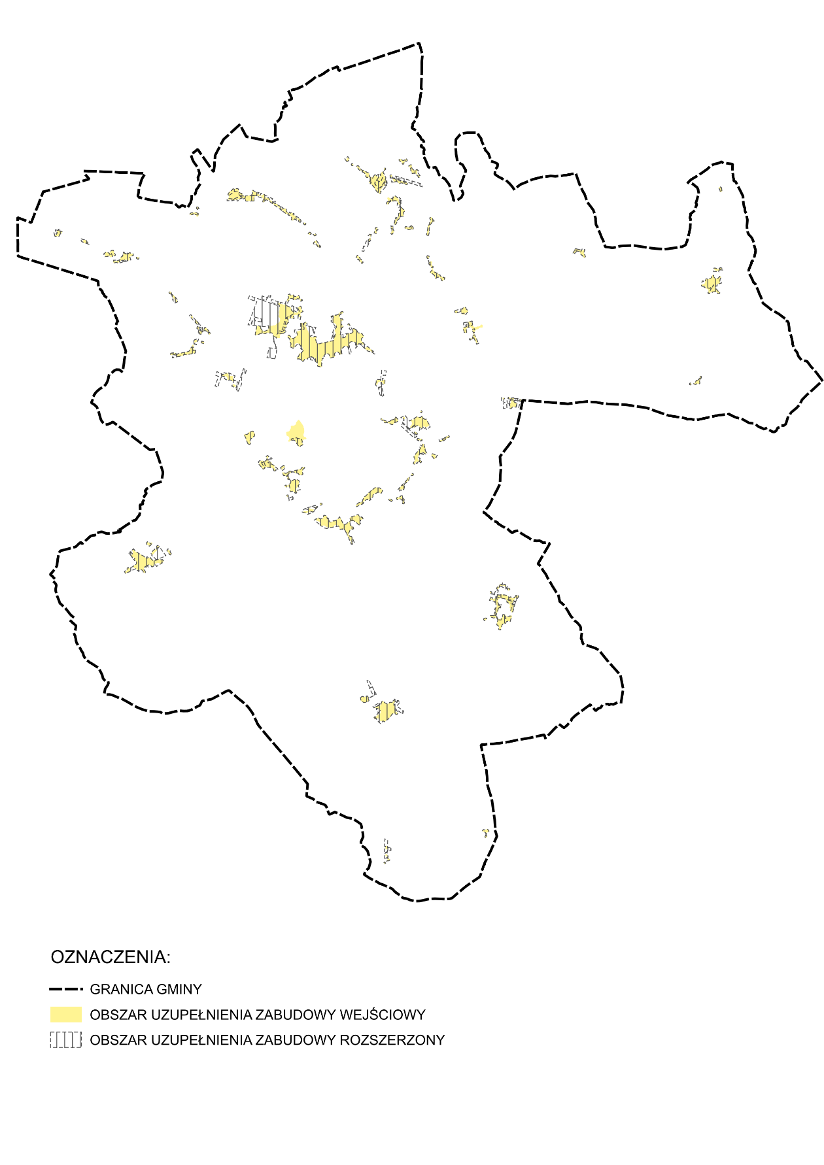
źródło: opracowanie własne

Przyczyną ustalenia obszaru uzupełnienia zabudowy jest umożliwienie wydawania decyzji o warunkach zabudowy i zagospodarowania terenu, w tym również na terenach objętych miejscowym planem zagospodarowania przestrzennego, dla którego plan miejscowy utraciłby swoją moc.

SPIS TABEL
Tab. 1 Złoża występujące na terenie gminy 13
Tab. 2 Tereny górnicze występujące na terenie gminy 14
Tab. 3 Obszary górnicze występujące na terenie gminy 14
Tab. 4 Wykaz obiektów wpisanych do rejestru zabytków 15
Tab. 5. Wykaz obiektów wpisanych do rejestru zabytków - zespoły zabytków ruchomych, stanowisko archeologiczne 16
Tab. 6 Wykaz zabytkowych cmentarzy 17
Tab. 7 Wykaz zabytkowych parków 17
Tab. 8 Wykaz terenów zamkniętych ustalanych przez ministra właściwego do spraw transportu, przez które przebiegają linie kolejowe 27
Tab. 9 Prognozowana liczba ludności w gminie Chrzypsko Wielkie obejmująca najbliższe 20 lat (2024 r. - 2044 r.) 38
Tab. 10 Obowiązujące miejscowe plany zagospodarowania przestrzennego w gminie Chrzypsko Wielkie 40
Tab. 11 Powierzchnia zabudowy, liczba kondygnacji oraz nadziemna powierzchnia zabudowy przyjęta do obliczenia chłonność terenów zabudowanych. 45
Tab. 12 Chłonność terenów niezabudowanych, w tym luk w istniejącej zabudowie w granicach obowiązujących miejscowych planów zagospodarowania przestrzennego umożliwiających realizację funkcji mieszkaniowej 48
Tab. 13 Profile dodatkowe stref SW oraz wskaźniki zagospodarowania i zabudowy 54
Tab. 14 Profile dodatkowe stref SJ oraz wskaźniki zagospodarowania i zabudowy 55
Tab. 15 Profile dodatkowe stref SZ oraz wskaźniki zagospodarowania i zabudowy 59
Tab. 16 Profile dodatkowe stref SU oraz wskaźniki zagospodarowania i zabudowy 60
Tab. 17 Profile dodatkowe stref SP oraz wskaźniki zagospodarowania i zabudowy 61
Tab. 18 Profile dodatkowe stref SR oraz wskaźniki zagospodarowania i zabudowy 61
Tab. 19 Profile dodatkowe stref SI oraz wskaźniki zagospodarowania 62
Tab. 20 Profile dodatkowe stref SN oraz wskaźniki zagospodarowania 63
Tab. 21 Profile dodatkowe stref SC oraz wskaźniki zagospodarowania 64
Tab. 22 Profile dodatkowe stref SG 65
Tab. 23 Profile dodatkowe stref SO 65
Tab. 24 Profile dodatkowe stref SK 66

SPIS RYCIN
Ryc. 1 Lokalizacja gminy na tle powiatu 6
Ryc. 2 Formy ochrony przyrody na terenie gminy 10
Ryc. 3 Główny Zbiornik Wód Podziemnych na terenie gminy 13
Ryc. 4 Złoża, tereny i obszary górnicze na terenie gminy 15
Ryc. 5 Obiekty zabytkowe oraz stanowiska archeologiczne na terenie gminy 23
Ryc. 6 Występowanie gruntów klas I-III oraz gruntów leśnych na terenie gminy 29
Ryc. 7 Infrastruktura techniczna i transportowa na terenie gminy 34
Ryc. 8 Tereny niezabudowane, w tym luki w istniejącej zabudowie w granicach obowiązujących miejscowych planów zagospodarowania przestrzennego umożliwiających realizację funkcji mieszkaniowej. 47
Ryc. 9 Obszar uzupełnienia zabudowy wejściowy oraz obszar uzupełnienia zabudowy rozszerzony 68

